Введен в действие с 01.09.2025  Приказ от 28.08.2025 № 293 о/д | Утверждаю  Директор гимназии  А.И.Асадуллина

План внеурочной деятельности
Муниципального бюджетного общеобразовательного учреждения
гимназии № 7 Бугульминского муниципального района
Республики Татарстан
на 2025 – 2026 учебный год
(основное общее образование)

Обсужден и принят на заседании педагогического совета гимназии
Протокол № 1 от 28.08.2025

Пояснительная записка
План внеурочной деятельности — психолого-педагогическое сопровождение обучающихся с учетом успешности их обучения, уровня социальной адаптации и развития, индивидуальных способностей и познавательных интересов. План внеурочной деятельности сформирован в МБОУ гимназии № 7 Бугульминского муниципального района Республики Татарстан с учетом предоставления права участникам образовательных отношений выбора направления и содержания учебных курсов. План внеурочной деятельности МБОУ гимназии №7 Бугульминского муниципального района Республики Татарстан является нормативным документом, определяющим распределение часов внеурочной деятельности, состав и структуру направлений, формы организации, объем внеурочной деятельности, отводимой на формирование всесторонне развитой личности школьника. Внеурочная деятельность обучающихся осуществляется в соответствии с Концепцией духовно-нравственного развития и воспитания личности гражданина России, Программой воспитания и социализации, Программой по духовно-нравственному развитию и воспитанию обучающихся, рабочей программой воспитания гимназии № 7.

Цель и задачи организации внеурочной деятельности:
Цель внеурочной деятельности – создание условий для реализации детьми своих потребностей, интересов, способностей в тех областях познавательной, социальной, культурной жизнедеятельности, которые не могут быть реализованы в процессе учебных занятий и в рамках основных образовательных дисциплин.

Задачи внеурочной деятельности:
- поддержка учебной деятельности обучающихся в достижении планируемых результатов освоения программы начального общего образования;
- совершенствование навыков общения со сверстниками и коммуникативных умений в разновозрастной школьной среде;
- формирование навыков организации своей жизнедеятельности с учетом правил безопасного образа жизни;
- повышение общей культуры обучающихся, углубление их интереса к познавательной и проектно-исследовательской деятельности с учетом возрастных и индивидуальных особенностей участников;
- развитие навыков совместной деятельности со сверстниками, становление качеств, обеспечивающих успешность участия в коллективном труде: умение договариваться, подчиняться, руководить, проявлять инициативу, ответственность; становление умений командной работы;
- поддержка детских объединений, формирование умений ученического самоуправления;
- формирование культуры поведения в информационной среде.

Внеурочная деятельность организуется по направлениям развития личности школьника с учетом намеченных задач внеурочной деятельности. Все ее формы представлены в деятельностных формулировках, что подчеркивает их практико-ориентированные характеристики. При выборе направлений и отборе содержания обучения образовательная организация учитывает:
- особенности гимназии (условия функционирования, особенности контингента, кадровый состав);
- результаты диагностики успеваемости и уровня развития обучающихся, проблемы и трудности их учебной деятельности;
- возможность обеспечить условия для организации разнообразных внеурочных занятий и их содержательная связь с урочной деятельностью;
- особенности информационно-образовательной среды гимназии национальные и культурные особенности Республики Татарстан.

Направления внеурочной деятельности и их содержательное наполнение

Предлагаемые направления внеурочной деятельности являются общими ориентирами. При отборе направлений внеурочной деятельности гимназия ориентируется, прежде всего, на свои особенности функционирования, психолого-педагогические характеристики обучающихся, их потребности, интересы и уровни успешности обучения. К выбору направлений внеурочной деятельности и их организации могут привлекаться родители как законные участники образовательных отношений.

Направления и цели внеурочной деятельности
- Спортивно-оздоровительная деятельность направлена на физическое развитие школьника, углубление знаний об организации жизни и деятельности с учетом соблюдения правил здорового безопасного образа жизни.
- Проектно-исследовательская деятельность организуется как углубленное изучение учебных предметов в процессе совместной деятельности по выполнению проектов.
- Коммуникативная деятельность направлена на совершенствование функциональной коммуникативной грамотности, культуры диалогического общения и словесного творчества.
- Художественно-эстетическая творческая деятельность организуется как система разнообразных творческих мастерских по развитию художественного творчества, способности к импровизации, драматизации, выразительному чтению, а также становлению умений участвовать в театрализованной деятельности.
- Информационная культура предполагает учебные курсы в рамках внеурочной деятельности, которые формируют представления младших школьников о разнообразных современных информационных средствах и навыки выполнения разных видов работ на компьютере.
- Интеллектуальные марафоны — система интеллектуальных соревновательных мероприятий, которые призваны развивать общую культуру и эрудицию обучающегося, его познавательные интересу и способности к самообразованию.
- «Учение с увлечением!» включает систему занятий в зоне ближайшего развития, когда учитель непосредственно помогает обучающемуся преодолеть трудности, возникшие при изучении разных предметов.
Выбор форм организации внеурочной деятельности подчиняется следующим требованиям:
- целесообразность использования данной формы для решения поставленных задач конкретного направления;
- преобладание практико-ориентированных форм, обеспечивающих непосредственное активное участие обучающегося в практической деятельности, в том числе совместной (парной, групповой, коллективной);
- учет специфики коммуникативной деятельности, которая сопровождает то или иное направление внеучебной деятельности;
- использование форм организации, предполагающих использование средств

ИКТ.

Формы организации внеурочной деятельности:
− учебные курсы и факультативы;
− художественные, музыкальные и спортивные студии; соревновательные мероприятия,

дискуссионные клубы, секции, экскурсии, мини-исследования;
− общественно полезные практики.
К участию во внеурочной деятельности могут привлекаться организации и учреждения дополнительного образования, культуры и спорта. В этом случае внеурочная деятельность может проходить не только в помещении гимназии, но и на территории другого учреждения (организации), участвующего во внеурочной деятельности (спортивный комплекс, музей, театр и др.)
При организации внеурочной деятельности непосредственно в гимназии в этой работе могут принимать участие все педагогические работники данной организации (учителя начальной школы, учителя-предметники, социальные педагоги, педагоги-психологи, воспитатели ГПД, библиотекарь, педагог-библиотекарь).
Внеурочная деятельность тесно связана с дополнительным образованием детей в части создания условий для развития творческих интересов детей, включения их в художественную, техническую, спортивную и другую деятельность. Объединение усилий внеурочной деятельности и дополнительного образования строится на использовании единых форм организации.
Таким образом, часы внеурочной деятельности выделены:
- на занятия школьников в социально ориентированных объединениях: экологических, волонтерских, трудовых и т.п.;
- на занятия школьников с педагогами, сопровождающими деятельность детских общественных объединений и органов ученического самоуправления;
- на занятия школьников с педагогами, сопровождающими их проектно- исследовательскую деятельность;
- на занятия школьников в рамках циклов специально организованных внеурочных занятий, посвященных актуальным социальным, нравственным проблемам современного мира;
- на профориентационные занятия школьников;
- на занятия школьников в творческих объединениях: музыкальных, хоровых, театральных, художественных, журналистских и т.п.;
- на занятия школьников по углубленному изучению отдельных учебных предметов: физики, химии, биологии, информатики, математики, второго иностранного языка и т.п.;
- занятия школьников по формированию их функциональной грамотности;
- на дополнительные занятия школьников, испытывающих затруднения в освоении учебной программы;
- на дополнительные занятия школьников, испытывающих трудности в освоении языка преподавания;
- на специальные занятия школьников, испытывающих затруднения в социальной коммуникации как в среде сверстников, так и в обществе в целом;
- на специальные занятия школьников с ограниченными возможностями здоровья;
- на занятия школьников в спортивных и туристских секциях и клубах, организацию турниров, соревнований, походов, экскурсий, слетов, оздоровительных мероприятий и т.п. Координирующую роль в организации внеурочной деятельности выполняют:
основной учитель, ведущий класс начальной школы, классный руководитель, заместитель директора по учебной работе, заместитель директора по воспитательной работе.

Распределение часов на внеурочную деятельность.

В соответствии с требованиями обновленных ФГОС НОО и ООО, ФГОС СОО гимназия обеспечивает проведение до 10 часов еженедельных занятий внеурочной деятельности:
до 1320 часов на уровне начального общего образования, до 1750 часов на уровне основного общего образования, до 700 часов уровне среднего общего образования
1 час в неделю из возможных 10 часов внеурочной деятельности рекомендуется отводить на занятие «Разговоры о важном». Главной целью таких занятий должно стать развитие ценностного отношения школьников к своей родине - России, населяющим ее людям, ее уникальной истории, богатой природе и великой культуре. Занятия направлены на формирование соответствующей внутренней позиции личности школьника, необходимой ему для конструктивного и ответственного поведения в обществе.
Основные темы занятий связаны с важнейшими аспектами жизни человека в современной России: знанием родной истории и пониманием сложностей современного мира, техническим прогрессом и сохранением природы и, ориентацией в мировой художественной культуре и повседневной культуре поведения, доброжелательным отношением к окружающим и ответственным отношением к собственным поступкам. События, люди, их деяния и идеи – все это может стать предметом бесед классных
руководителей со своими классами (методические материалы для организации цикла еженедельных занятий, включающие сценарий занятия, методические рекомендации по его 4 проведению, интерактивный визуальный контент для обучающихся 1-2, 3-4, 5-7, 8-9, 10-
11 классов размещены на портале «Единое содержание общего образования» (www.edsoo.ru) в разделе «Внеурочная деятельность»).
3 часа в неделю отводится на занятия, связанные с реализацией особых интеллектуальных и социокультурных потребностей обучающихся. Это могут быть занятия по дополнительному или углубленному изучению школьниками учебных предметов или модулей; занятия в рамках их исследовательской и проектной деятельности; занятия, связанные с освоением регионального компонента образования или особыми этнокультурными интересами участников образовательных отношений; дополнительные занятия для школьников, испытывающих затруднения в освоении учебной программы или трудности в освоении языка преподавания.
Главной целью этих внеурочных занятий является интеллектуальное и общекультурное развитие школьников, удовлетворение их особых познавательных, культурных, оздоровительных потребностей и интересов. Эти занятия направлены на формирование ценностного отношения школьников к знаниям как залогу их собственного будущего и к культуре в целом как к духовному богатству общества, сохраняющему национальную самобытность народов России. В проведении таких занятий не повторяются традиционные для урока формы. Данные занятия носят преимущественно познавательных характер, но реализовываются в формах, где ребенок не превращается только в слушателя и пассивного потребителя информации.
1 час в неделю отводится на занятия по формированию функциональной грамотности школьников «Учимся для жизни»: читательской, математической, естественнонаучной, финансовой, направленной в том числе и на развитие их предпринимательского мышления. Для этого в гимназии организованы специальные интегрированные курсы, метапредметные кружки и факультативы.
Главная целью этих внеурочных занятий – развитие у школьников способности применять приобретённые на обычных уроках знания, умения и навыки для решения жизненных задач, умений синтезировать их для решения конкретной учебной проблемы. Эти внеурочные занятия реализуют один из самых важных педагогических принципов – связь образования с жизнью.
1 час в неделю отводится занятиям, направленным на удовлетворение профориентационных интересов и потребностей обучающихся с использованием календарно-тематического планирования по программе курса внеурочной деятельности «Россия — мои горизонты» 2025/2026 уч. год. Главная цель – формирование готовности школьников к осознанному выбору направления продолжения своего образования и своей будущей профессии, осознание ими важности получаемых в школе знаний для дальнейшей профессиональной и внепрофессиональной деятельности, развитие их ценностного отношения к труду как основному способу достижения жизненного благополучия и ощущения уверенности в завтрашнем дне. В рамках профориентационных занятий школьники будут знакомиться не только с миром профессий и способами получения профессионального образования, но осваивать важные надпрофессиональные навыки - общения, работы в команде, поведения в конфликтной ситуации. Владение ими позволит ребенку в будущем реализовать себя как в профессиональной сфере, так и в личной жизни. Важной составляющей занятий будет работа, направленная на познание ребенком самого себя, своих мотивов, устремлений, склонностей. Это поможет ему стать увереннее в себе, адекватнее оценивать свои силы и возможности. Профориентационные беседы, деловые игры и квесты, решение кейсов, совместное изучение специализированных цифровых ресурсов, профессиональные пробы, моделирующие профессиональную деятельность, экскурсии, посещение ярмарок профессий и профориентационных парков – эти и другие формы работы помогут
школьнику подготовиться к выбору своей будущей профессии.
2 часа в неделю отведено занятиям, направленным на удовлетворение интересов и потребностей обучающихся в творческом и физическом развитии, помощь в их самореализации, раскрытии и развитии их способностей и талантов.
Это занятия школьников в различных творческих объединениях – музыкальных, хоровых или танцевальных студиях, театральных кружках или кружках художественного творчества, журналистских, поэтических или писательских клубах и т.п. Главная их цель - раскрытие творческих способностей школьников, формирование у них чувства вкуса и умения ценить прекрасное, формирование ценностного отношения к культуре.
Это занятия школьников в спортивных объединениях - секциях и клубах, организация спортивных турниров и соревнований. Их целью является физическое развитие обучающихся, привитие им любви к спорту и побуждение к здоровому образу жизни, воспитание силы воли, ответственности, формирование установок на защиту слабых.
Это занятия школьников в объединениях туристскокраеведческой направленности. Главная их цель – оздоровление школьников, привитие им любви к своему краю, его истории, культуре, природе, развитие их самостоятельности и ответственности, формирование навыков самообслуживающего труда.
2 часа в неделю отводится занятиям, направленным на удовлетворение социальных интересов и потребностей обучающихся, на педагогическое сопровождение деятельности социально ориентированных ученических сообществ, детских общественных объединений, органов ученического самоуправления, на организацию вместе с детьми комплекса совместных дел воспитательной направленности.
Это педагогическое сопровождение деятельности волонтерских, трудовых, экологических отрядов, создаваемых для социально ориентированной работы; выборного Совета обучающихся, создаваемого для учета мнения школьников по вопросам управления образовательной организацией; Совета старост, объединяющего старост классов для облегчения распространения значимой для школьников информации и получения обратной связи от классных коллективов; постоянно действующего школьного актива, инициирующего и организующего проведение личностно значимых для школьников событий (соревнований, конкурсов, фестивалей, капустников, флешмобов); творческих советов, отвечающих за проведение тех или иных конкретных мероприятий, праздников, вечеров, акций; созданной из наиболее авторитетных старшеклассников группы по урегулированию конфликтных ситуаций в школе и т.п.
Целью таких занятий является развитие важных для жизни подрастающего человека социальных умений – заботиться о других и организовывать свою собственную деятельность, лидировать и подчиняться, брать на себя инициативу и нести ответственность, отстаивать свою точку зрения и принимать в расчёт другие точки зрения.
Такие внеурочные занятия направлены на обеспечение благополучия детей в образовательном пространстве школы, помогают ребенку почувствовать свою ответственность за происходящее в школе, понимать, на что именно они могут повлиять в школьной жизни и знать, как это можно сделать.

Основные направления внеурочной деятельности

Направление внеурочной деятельности | Рекоменд уемое количест во часов в неделю | Основное содержание занятий
Часть, рекомендуемая для всех обучающихся
Информационно-прос  ветительские занятия патриотической, нравственной и экологической направленности  «Разговоры о важном» | 1 | Основная цель: развитие ценностного отношения обучающихся к  своей Родине – России, населяющим ее людям, ее уникальной истории, богатой природе и великой культуре. Основная задача: формирование соответствующей внутренней позиции личности школьника, необходимой ему для конструктивного и ответственного поведения в обществе. Основные темы7 занятий связаны с важнейшими аспектами жизни человека в современной России: знанием родной истории и пониманием сложностей современного мира, техническим прогрессом и сохранением природы, ориентацией в мировой художественной культуре и повседневной культуре поведения, доброжелательным отношением к окружающим и ответственным отношением к  собственным поступкам.
Занятия по формированию функциональной грамотности | 1 | Основная цель: развитие способности обучающихся применять приобретённые знания, умения и навыки для решения задач в различных сферах жизнедеятельности, (обеспечение связи обучения с жизнью). Основная задача: формирование и развитие функциональной грамотности школьников: читательской,  математической, естественно-научной, финансовой, направленной и на развитие креативного мышления и глобальных компетенций. Основные организационные формы: интегрированные курсы,  метапредметные кружки или факультативы.
Занятия, направленные на удовлетворение профориентационных интересов и потребностей обучающихся | 1 | Основная цель: развитие ценностного отношения обучающихся к труду, как основному способу достижения жизненного благополучия и ощущения уверенности в жизни. Основная задача: формирование готовности школьников к осознанному выбору направления продолжения своего образования и будущей  профессии, осознание важности получаемых в школе знаний для дальнейшей профессиональной и внепрофессиональной  деятельности. Основные организационные формы: профориентационные беседы, деловые игры, квесты, решение кейсов, изучение специализированных цифровых ресурсов, профессиональные пробы, моделирующие профессиональную деятельность, экскурсии, посещение ярмарок профессий и  профориентационных парков. Основное содержание: знакомство с миром профессий и способами получения профессионального образования; создание условий для развития  надпрофессиональных навыков (общения, работы в команде,  поведения в конфликтной ситуации и т.п.); создание условий для познания обучающимся самого себя, своих мотивов, устремлений,  склонностей как условий для формирования уверенности в себе, способности адекватно оценивать свои силы и возможности
Вариативна часть
Занятия, связанные с реализацией особых интеллектуальных и социокультурных потребностей обучающихся | 3 | Основная цель: интеллектуальное и общекультурное развитие обучающихся, удовлетворение их особых познавательных, культурных, оздоровительных потребностей и интересов.  Основная задача: формирование ценностного отношения обучающихся к знаниям, как залогу их собственного будущего, и к культуре в целом, как к духовному богатству общества, сохраняющему национальную самобытность народов России.  Основные направления деятельности: занятия по дополнительному или углубленному изучению учебных  предметов или модулей; занятия в рамках исследовательской и проектной деятельности; занятия, связанные с освоением регионального компонента образования или особыми этнокультурными интересами участников образовательных отношений; дополнительные занятия для школьников, испытывающих затруднения в освоении учебной программы или трудности в освоении языка обучения; специальные занятия для  обучающихся с ограниченными возможностями здоровья или испытывающими затруднения в социальной коммуникации
Занятия, направленные на удовлетворение  интересов и потребностей  обучающихся в  творческом и  физическом развитии,  помощь в  самореализации,  раскрытии и развитии  способностей и  талантов | 2 | Основная цель: удовлетворение интересов и потребностей обучающихся в творческом и физическом развитии, помощь в  самореализации, раскрытии и развитии способностей и талантов. Основные задачи: раскрытие творческих способностей школьников, формирование у них чувства вкуса и умения ценить  прекрасное, формирование ценностного отношения к культуре;  физическое развитие обучающихся, привитие им любви к спорту  и побуждение к здоровому образу жизни, воспитание силы воли,  ответственности, формирование установок на защиту слабых;  оздоровление школьников, привитие им любви к своему краю, его  истории, культуре, природе, развитие их самостоятельности и  ответственности, формирование навыков самообслуживающего  труда. Основные организационные формы: занятия школьников в  различных творческих объединениях (музыкальных, хоровых или  танцевальных студиях, театральных кружках или кружках  художественного творчества, журналистских, поэтических или  писательских клубах и т.п.); занятия школьников в спортивных  объединениях (секциях и клубах, организация спортивных  турниров и соревнований); занятия школьников в объединениях  туристскокраеведческой направленности (экскурсии, развитие  школьных музеев); занятия по Программе развития социальной  активности обучающихся начальных классов «Орлята России»
Занятия,  направленные на  удовлетворение  социальных  интересов и  потребностей  обучающихся, на  педагогическое  сопровождение  деятельности  социально  ориентированных  ученических  сообществ, детских  общественных  объединений, органов  ученического  самоуправления, на  организацию  совместно с  обучающимися  комплекса  мероприятий  воспитательной  направленности | 2 | Основная цель: развитие важных для жизни подрастающего  человека социальных умений – заботиться о других и  организовывать свою собственную деятельность, лидировать и  подчиняться, брать на себя инициативу и нести ответственность,  отстаивать свою точку зрения и принимать другие точки зрения.  Основная задача: обеспечение психологического благополучия  обучающихся в образовательном пространстве школы, создание  условий для развития ответственности за формирование макро и  микро коммуникаций, складывающихся в образовательной  организации, понимания зон личного влияния на уклад школьной  жизни. Основные организационные формы: педагогическое  сопровождение деятельности Российского движения школьников  и Юнармейских отрядов; волонтерских, трудовых, экологических  отрядов, создаваемых для социально ориентированной работы;  выборного Совета обучающихся, создаваемого для учета мнения  школьников по вопросам управления образовательной  организацией; Совета старост, объединяющего старост классов  для облегчения распространения значимой для школьников  информации и получения обратной связи от классных  коллективов; постоянно действующего школьного актива,  инициирующего и организующего проведение личностно  значимых для школьников событий (соревнований, конкурсов,  фестивалей, капустников, флешмобов); творческих советов,  отвечающих за проведение тех или иных конкретных  мероприятий, праздников, вечеров, акций; созданной из наиболее  авторитетных старшеклассников группы по урегулированию  конфликтных ситуаций в школе и т.п.

Планируемые результаты реализации программ внеурочной деятельности на уровне основного общего образования

В результате реализации программ внеурочной деятельности основного общего образования ожидается повышение результатов как личностных, так и метапредметных.

Личностные результаты:
- воспитание российской гражданской идентичности: патриотизма, уважения к Отечеству, прошлое и настоящее многонационального народа России; осознание своей этнической принадлежности, знание истории, языка, культуры своего народа, своего края, основ культурного наследия народов России и человечества; усвоение гуманистических, демократических и традиционных ценностей многонационального российского общества; воспитание чувства ответственности и долга перед Родиной;
- формирование ответственного отношения к учению, готовности и способности
обучающихся к саморазвитию и самообразованию на основе мотивации к обучению и познанию, осознанному выбору и построению дальнейшей индивидуальной траектории образования на базе ориентировки в мире профессий и профессиональных предпочтений с учетом устойчивых познавательных интересов, а также на основе формирования уважительного отношения к труду, развития опыта участия в социально значимом труде; развития опыта участия в социально значимом труде;
- формирование целостного мировоззрения, соответствующего современному уровню развития науки и общественной практики, учитывающего социальное, культурное, языковое, духовное многообразие современного мира;
- формирование осознанного, уважительного и доброжелательного отношения к другому человеку, его мнению, мировоззрению, культуре, языку, вере, гражданской позиции, к истории, культуре, религии, традициям, языкам, ценностям народов России и народов мира; готовности и способности вести диалог с другими людьми и достигать в нем взаимопонимания;
- освоение социальных норм, правил поведения, ролей и форм социальной жизни в группах и сообществах, включая взрослые и социальные сообщества; участие в школьном самоуправлении и общественной жизни в пределах возрастных компетенций с учетом региональных, этнокультурных, социальных и экономических особенностей;
- развитие морального сознания и компетентности в решении моральных проблем на основе личностного выбора, формирование нравственных чувств и нравственного поведения, осознанного и ответственного отношения к собственным поступкам;
- формирование коммуникативной компетентности в общении и сотрудничестве со сверстниками, детьми старшего и младшего возраста, взрослыми в процессе образовательной, общественно полезной, учебно-исследовательской, творческой и других видов деятельности;
- формирование ценности здорового и безопасного образа жизни; усвоение правил индивидуального и коллективного безопасного поведения в чрезвычайных ситуациях, угрожающих жизни и здоровью людей, правил поведения на транспорте и на дорогах;
- формирование основ экологической культуры, соответствующей современному уровню экологического мышления, развитие опыта экологически ориентированной рефлексивнооценочной и практической деятельности в жизненных ситуациях;
- осознание значения семьи в жизни человека и общества, принятие ценности семейной жизни, уважительное и заботливое отношение к членам своей семьи; 11) развитие эстетического сознания через освоение художественного наследия народов России и мира, творческой деятельности эстетического характера.

Метапредметные результаты:
- умение самостоятельно определять цели своего обучения, ставить и формулировать для себя новые задачи в учебе и познавательной деятельности, развивать мотивы и интересы своей познавательной деятельности;
- умение самостоятельно планировать пути достижения целей, в том числе альтернативные, осознанно выбирать наиболее эффективные способы решения учебных и познавательных задач;
- умение соотносить свои действия с планируемыми результатами, осуществлять контроль своей деятельности в процессе достижения результата, определять способы действий в рамках предложенных условий и требований, корректировать свои действия в соответствии с изменяющейся ситуацией;
- умение оценивать правильность выполнения учебной задачи, собственные возможности ее решения;
- владение основами самоконтроля, самооценки, принятия решений и осуществления осознанного выбора в учебной и познавательной деятельности;
- умение определять понятия, создавать обобщения, устанавливать аналогии, классифицировать, самостоятельно выбирать основания и критерии для классификации,
устанавливать причинно-следственные связи, строить логическое рассуждение, умозаключение (индуктивное, дедуктивное и по аналогии) и делать выводы;
- умение создавать, применять и преобразовывать знаки и символы, модели и схемы для решения учебных и познавательных задач;
- смысловое чтение;
- умение организовывать учебное сотрудничество и совместную деятельность с учителем и сверстниками; работать индивидуально и в группе: находить общее решение и разрешать конфликты на основе согласования позиций и учета интересов; формулировать, аргументировать и отстаивать свое мнение;
- умение осознанно использовать речевые средства в соответствии с задачей коммуникации для выражения своих чувств, мыслей и потребностей; планирования и регуляции своей деятельности; владение устной и письменной речью, монологической контекстной речью;
- формирование и развитие компетентности в области использования информационно-коммуникационных технологий (далее - ИКТ компетенции); развитие мотивации к овладению культурой активного пользования словарями и другими поисковыми системами;
- формирование и развитие экологического мышления, умение применять его в познавательной, коммуникативной, социальной практике и профессиональной ориентации.
Предметные результаты реализуются только через программы внеурочной деятельности познавательного направления. При этом они направлены на расширение и углубление знаний обучающихся по предмету. Гимназия работает по трём уровням результатов внеурочной деятельности школьников:
Результаты первого уровня (приобретение обучающимся социальных знаний, понимания социальной реальности и повседневной жизни): приобретение знаний об этике и эстетике повседневной жизни человека; о принятых в обществе нормах поведения и общения; об основах здорового образа жизни; об истории своей семьи и Отечества; о правилах конструктивной групповой работы: об основах разработки социальных проектов и организации коллективной творческой деятельности; о способах самостоятельного поиска, нахождения и обработки информации; о правилах проведения исследования.
Результаты второго уровня (формирование позитивного отношения обучающегося к базовым ценностям нашего общества и к социальной реальности в целом): развитие ценностных отношений к родному Отечеству, родной природе и культуре, труду, знаниям, своему собственному здоровью и внутреннему миру.
Результаты третьего уровня (приобретение обучающимся опыта самостоятельного социального действия): обучающийся может приобрести опыт исследовательской деятельности; опыт публичного выступления; опыт самообслуживания, самоорганизации и организации совместной деятельности с другими детьми.

Примерное содержание основных направлений внеурочной деятельности на уровне основного общего образования
166.3.2.5. Модуль «Внеурочная деятельность» в ФРПВ:
Реализация воспитательного потенциала внеурочной деятельности в целях обеспечения индивидуальных потребностей обучающихся осуществляется в рамках выбранных ими курсов, занятий (указываются конкретные курсы, занятия, другие формы работы в рамках внеурочной деятельности, реализуемые в образовательной организации или запланированные):
курсы, занятия патриотической, гражданско-патриотической, военно- патриотической, краеведческой, историко-культурной направленности;
курсы, занятия духовно-нравственной направленности по религиозным культурам народов России, основам духовно-нравственной культуры народов России, духовно- историческому краеведению;
курсы, занятия познавательной, научной, исследовательской, просветительской направленности;
курсы, занятия экологической, природоохранной направленности;
курсы, занятия в области искусств, художественного творчества разных видов и жанров;
курсы, занятия туристско-краеведческой направленности;
курсы, занятия оздоровительной и спортивной направленности.
- План внеурочной деятельности.
  - Внеурочная деятельность направлена на достижение планируемых результатов освоения основной образовательной программы (личностных, метапредметных и предметных) и осуществляется в формах, отличных от урочной.
  - Внеурочная деятельность является неотъемлемой и обязательной частью основной общеобразовательной программы.
  - План внеурочной деятельности представляет собой описание целостной системы функционирования образовательной организации в сфере внеурочной деятельности и может включать в себя:
- внеурочную деятельность по учебным предметам образовательной программы (учебные курсы, учебные модули по выбору обучающихся, родителей (законных представителей) несовершеннолетних обучающихся, в том числе предусматривающие углубленное изучение учебных предметов, с целью удовлетворения различных интересов обучающихся, потребностей в физическом развитии и совершенствовании, а также учитывающие этнокультурные интересы, особые образовательные потребности обучающихся с ограниченными возможностями здоровья;
- внеурочную деятельность по формированию функциональной грамотности (читательской, математической, естественнонаучной, финансовой) обучающихся (интегрированные курсы, метапредметные кружки, факультативы, научные сообщества, в том числе направленные на реализацию проектной и исследовательской деятельности);
- внеурочную деятельность по развитию личности, ее способностей, удовлетворения образовательных потребностей и интересов, самореализации обучающихся, в том числе одаренных, через организацию социальных практик (в том числе волонтёрство), включая общественно полезную деятельность, профессиональные пробы, развитие глобальных компетенций, формирование предпринимательских навыков, практическую подготовку, использование возможностей организаций дополнительного образования, профессиональных образовательных организаций и социальных партнеров в профессионально-производственном окружении;
- внеурочную деятельность, направленную на реализацию комплекса воспитательных мероприятий на уровне образовательной организации, класса, занятия, в том числе в творческих объединениях по интересам, культурные и социальные практики с учетом историко-культурной и этнической специфики региона, потребностей обучающихся, родителей (законных представителей) несовершеннолетних обучающихся;
- внеурочную деятельность по организации деятельности ученических сообществ (подростковых коллективов), в том числе ученических классов, разновозрастных объединений по интересам, клубов; детских, подростковых и юношеских общественных объединений, организаций и других;
- внеурочную деятельность, направленную на организационное обеспечение учебной деятельности (организационные собрания, взаимодействие с родителями по обеспечению успешной реализации образовательной программы и другие);
- внеурочную деятельность, направленную на организацию педагогической поддержки обучающихся (проектирование индивидуальных образовательных маршрутов, работа тьюторов, педагогов-психологов);
- внеурочную деятельность, направленную на обеспечение благополучия обучающихся в пространстве общеобразовательной организации (безопасности жизни и
здоровья обучающихся, безопасных межличностных отношений в учебных группах, профилактики неуспеваемости, профилактики различных рисков, возникающих в процессе взаимодействия обучающегося с окружающей средой, социальной защиты обучающихся).
  - Для достижения целей и задач внеурочной деятельности используется все многообразие доступных объектов отечественной культуры, в том числе наследие отечественного кинематографа.
Наследие отечественного кинематографа может использоваться как в качестве дидактического материала при реализации курсов внеурочной деятельности, так и быть основой для разработки курсов внеурочной деятельности, посвященной этому виду отечественного искусства.
  - Содержание плана внеурочной деятельности. Количество часов, выделяемых на внеурочную деятельность, составляет за 5 лет обучения на уровне основного общего образования не более 1750 часов, в год – не более 350 часов.
  - Величина недельной образовательной нагрузки (количество занятий), реализуемой через внеурочную деятельность, определяется за пределами количества часов, отведенных на освоение обучающимися учебного плана, но не более 10 часов. Для недопущения перегрузки обучающихся допускается перенос образовательной нагрузки, реализуемой через внеурочную деятельность, на периоды каникул, но не более 1/2 количества часов. Внеурочная деятельность в каникулярное время может реализовываться в рамках тематических программ (лагерь с дневным пребыванием на базе общеобразовательной организации или на базе загородных детских центров, в походах, поездках и другие).
При этом расходы времени на отдельные направления плана внеурочной деятельности могут отличаться:
на внеурочную деятельность по учебным предметам (включая занятия физической культурой и углубленное изучение предметов) еженедельно – от 2 до 4 часов;
на внеурочную деятельность по формированию функциональной грамотности – от 1 до 2 часов;
на внеурочную деятельность по развитию личности, ее способностей, удовлетворения образовательных потребностей и интересов, самореализации обучающихся еженедельно от 1 до 2 часов;
на деятельность ученических сообществ и воспитательные мероприятия целесообразно еженедельно предусмотреть от 2 до 4 часов, при этом при подготовке и проведении коллективных мероприятий в классе или общешкольных мероприятий за 1–2 недели может быть использовано до 20 часов (бюджет времени, отведенного на реализацию плана внеурочной деятельности);
на организационное обеспечение учебной деятельности, осуществление педагогической поддержки социализации обучающихся и обеспечение их благополучия еженедельно – от 2 до 3 часов.
  - Общий объём внеурочной деятельности не должен превышать 10 часов в неделю.
    - Один час в неделю рекомендуется отводить на внеурочное занятие
«Разговоры о важном».
    - Внеурочные занятия «Разговоры о важном» направлены на развитие ценностного отношения обучающихся к своей родине – России, населяющим ее людям, ее уникальной истории, богатой природе и великой культуре. Внеурочные занятия «Разговоры о важном» должны быть направлены на формирование соответствующей внутренней позиции личности обучающегося, необходимой ему для конструктивного и ответственного поведения в обществе.
    - Основной формат внеурочных занятий «Разговоры о важном» – разговор и (или) беседа с обучающимися. Основные темы занятий связаны с важнейшими аспектами жизни человека в современной России: знанием родной истории и пониманием сложностей
современного мира, техническим прогрессом и сохранением природы, ориентацией в мировой художественной культуре и повседневной культуре поведения, доброжелательным отношением к окружающим и ответственным отношением к собственным поступкам.
  - При реализации плана внеурочной деятельности должна быть предусмотрена вариативность содержания внеурочной деятельности с учетом образовательных потребностей и интересов обучающихся.
  - В зависимости от задач на каждом этапе реализации основной образовательной программы количество часов, отводимых на внеурочную деятельность, может изменяться. В 5 классе для обеспечения адаптации обучающихся к изменившейся образовательной ситуации может быть выделено больше часов, чем в 6 или 7 классе, либо в 8 классе – в связи с организацией предпрофильной подготовки. Выделение часов на внеурочную деятельность может различаться в связи с необходимостью преодоления противоречий и разрешения проблем, возникающих в том или ином ученическом коллективе.
  - В зависимости от решения педагогического коллектива, родительской общественности, интересов и запросов детей и родителей в образовательной организации могут реализовываться различные модели плана внеурочной деятельности:
модель плана с преобладанием учебно-познавательной деятельности, когда наибольшее внимание уделяется внеурочной деятельности по учебным предметам и организационному обеспечению учебной деятельности;
модель плана с преобладанием педагогической поддержки обучающихся и работы по обеспечению их благополучия в пространстве общеобразовательной организации;
модель плана с преобладанием деятельности ученических сообществ и воспитательных мероприятий.
  - Формы реализации внеурочной деятельности образовательная организация определяет самостоятельно.
  - Формы внеурочной деятельности должны предусматривать активность и самостоятельность обучающихся, сочетать индивидуальную и групповую работу; обеспечивать гибкий режим занятий (продолжительность, последовательность), переменный состав обучающихся, проектную и исследовательскую деятельность (в том числе экспедиции, практики), экскурсии (в музеи, парки, на предприятия и другие), походы, деловые игры и другое.
  - В зависимости от конкретных условий реализации основной общеобразовательной программы, числа обучающихся и их возрастных особенностей допускается формирование учебных групп из обучающихся разных классов в пределах одного уровня образования.
  - В целях реализации плана внеурочной деятельности образовательной организацией может предусматриваться использование ресурсов других организаций (в том числе в сетевой форме), включая организации дополнительного образования соответствующей направленности, осуществляющих лицензированную образовательную деятельность, профессиональные образовательные организации, образовательные организации высшего образования, научные организации и иные организации, обладающие необходимыми ресурсами.

Федеральный календарный план.
Федеральный календарный план может быть реализован в рамках урочной и внеурочной деятельности.
Все мероприятия должны проводиться с учетом особенностей основной образовательной программы, а также возрастных, физиологических и психоэмоциональных особенностей обучающихся.

Сентябрь:
1 сентября: День знаний;
3 сентября: День окончания Второй мировой войны, День солидарности в борьбе с терроризмом;
8 сентября: Международный день распространения грамотности; 10 сентября: Международный день памяти жертв фашизма.

Октябрь:
1 октября: Международный день пожилых людей; Международный день музыки;
4 октября: День защиты животных;
5 октября: День учителя;
25 октября: Международный день школьных библиотек; Третье воскресенье октября: День отца.

Ноябрь:
4 ноября: День народного единства;
8 ноября: День памяти погибших при исполнении служебных обязанностей сотрудников органов внутренних дел России;
Последнее воскресенье ноября: День Матери;
30 ноября: День Государственного герба Российской Федерации.

Декабрь:
3 декабря: День неизвестного солдата; Международный день инвалидов; 5 декабря: День добровольца (волонтера) в России;
9 декабря: День Героев Отечества;
12 декабря: День Конституции Российской Федерации.

Январь:
25 января: День российского студенчества;
27 января: День полного освобождения Ленинграда от фашистской блокады; День освобождения Красной армией крупнейшего «лагеря смерти» Аушвиц-Биркенау (Освенцима) – День памяти жертв Холокоста.

Февраль:
2 февраля: День разгрома советскими войсками немецко-фашистских войск в Сталинградской битве;
8 февраля: День российской науки;
15 февраля: День памяти о россиянах, исполнявших служебный долг за пределами Отечества;
21 февраля: Международный день родного языка; 23 февраля: День защитника Отечества.

Март:
8 марта: Международный женский день;
18 марта: День воссоединения Крыма с Россией; 27 марта: Всемирный день театра.

Апрель:
12 апреля: День космонавтики;
19 апреля: День памяти о геноциде советского народа нацистами и их пособниками в годы Великой Отечественной войны.

Май:
1 мая: Праздник Весны и Труда; 9 мая: День Победы;
19 мая: День детских общественных организаций России; 24 мая: День славянской письменности и культуры.

Июнь:
1 июня: День защиты детей; 6 июня: День русского языка;
12 июня: День России;
22 июня: День памяти и скорби; 27 июня: День молодежи.

Июль:
8 июля: День семьи, любви и верности.

Август:
Вторая суббота августа: День физкультурника;
22 августа: День Государственного флага Российской Федерации; 27 августа: День российского кино.

РАБОЧАЯ ПРОГРАММА КУРСА ВНЕУРОЧНОЙ ДЕЯТЕЛЬНОСТИ
«РАЗГОВОРЫ О ВАЖНОМ» (основное общее образование)
Содержание курса внеурочной деятельности
Зачем человеку учиться? Обучение — важный процесс развития человека. Роль знаний в развитии личности и общества. Влияние цифровых технологий на приобретение знаний. Развитие навыков работы в команде, уважения разных мнений, разрешения конфликтов и эмпатии в ходе школьного образования. Русский язык в эпоху цифровых технологий.
Русский язык — государственный язык, объединяющий многонациональную семью народов Российской Федерации. Современное разнообразие русского языка, изменения в устной и письменной речи под влиянием цифровой среды. Грамотная, логичная и понятная речь — признак образованного человека и залог успеха в будущем. Правила использования стилей речи в современной коммуникации.
Цифровой суверенитет страны. Что такое цифровой суверенитет? Как обеспечивается цифровая безопасность государства и каждого человека? Возможности цифрового мира: как современные технологии помогают учиться, работать и осваивать новые горизонты. Мир цифровых профессий: как создаются новые технологии? Правила безопасного поведения в сети и угрозы цифрового мира.
Мирный атом. День работника атомной промышленности. Мирный атом — это использование атомной энергии в мирных целях на благо человечества. Уникальные атомные технологии и достижения отечественной научной школы. Контроль распространения атомной энергии. Влияние экологически чистых и эффективных источников энергии на будущее человечества.
О творчестве. Ко Дню музыки. Русская культура — признанное мировое достояние человечества. Реализация творческого потенциала взрослых и детей. Как раскрыть свой творческий потенциал? Музыка как вид искусства. Состояние развития современной отечественной музыки: жанры и направления.
Что такое уважение? Ко Дню учителя. Уважение — это понимание безусловной ценности каждого человека. Осознанное уважительное отношение к людям, к чужому труду, к государству — фундамент гармоничного развития общества. Правила общения внутри семьи, школы и коллектива. Подготовка к взрослой жизни и формирование ответственности. О роли педагога в воспитании личности.
Как понять друг друга разным поколениям? Семья как ценность в жизни каждого человека, основа любого общества. Формирование общих семейных ценностей — залог взаимопонимания в семье. Преодоление конфликтов и проблем в общении за счет взаимоуважения и обмена опытом.
О городах России. Ко Дню народного единства. Города России: разнообразие культур, языков и вековых традиций. Единство народов, проживающих на территории Российской Федерации. Древнейшие города России как хранители информации о наших предках и культурного кода страны. Изучение российских городов — изучение страниц истории Отечества. Роль государства в развитии малых городов. Возможности граждан в развитии своей малой родины.
Общество безграничных возможностей. Общество — совокупность разных людей, отличных друг от друга, но имеющих единые потребности в любви, уважении, дружбе, принятии и самореализации. Роль цифровых технологий в расширении возможностей участия в общественных процессах. Готовность уважительно воспринимать другого человека — основа гармоничных отношений в обществе.
Селекция и генетика. К 170-летию И. В. Мичурина. Состояние науки в современной России. Роль генетики и селекции в сельском хозяйстве, медицине, промышленности и т.д. Мировое признание достижений отечественной научной школы. Открытия И. В. Мичурина и их влияние на развитие страны.
Возможности для подрастающего поколения в познании мира и личном развитии. Как решать конфликты и справляться с трудностями. Ко Дню психолога. Конфликты и трудности — естественный элемент развития общества и каждого отдельного человека. Поиск причины конфликтов как ключ к их разрешению. Совместные усилия и внимание друг к другу как залог преодоления трудностей. Правила разрешения конфликтных ситуаций.
Профессия — жизнь спасать. Спасатели — специалисты, которые помогают людям в опасных ситуациях. Профессиональные качества и навыки спасателей. Поведение в экстремальных ситуациях. Ответственное отношение к своей и чужой жизни, правила безопасности.
Домашние питомцы. Всемирный день питомца. Роль домашних питомцев в жизни человека. Ответственность, забота и бережное отношение к питомцам. Всемирный день питомца объединяет людей всей планеты для укрепления ценностей дружбы и заботы о животных. Как соблюдать безопасность при общении с животными?
Россия — страна победителей. Ко Дню Героев Отечества. Герои России с древнейших времен и до современности. Традиции героизма, мужества и решительности — неотъемлемая часть российской идентичности. День Героев Отечества — выражение благодарности, признательности и уважения за самоотверженность и мужество.
Закон и справедливость. Ко Дню Конституции. Конституция Российской Федерации — основной закон страны. Конституция закрепляет права и свободы человека как высшую ценность. Справедливость — одна из важнейших духовно-нравственных ценностей российского общества. Знание законов страны как прямая обязанность каждого гражданина России. Какие права и обязанности есть у детей?
Совесть внутри нас. Совесть — внутренний ориентир, помогающий отличить добро от зла. Ключевая роль совести в осуществлении личного выбора. Влияние традиционных ценностей, культуры и исторического опыта страны на формирование нравственных ориентиров личности.
Календарь полезных дел. Новогоднее занятие. Зимние каникулы — это время не только для семейного доcуга и отдыха, но и добрых дел. Чем заняться на каникулах, чтобы провести время с пользой: составление календаря. Новогодние традиции народов России. Подарки, создание атмосферы новогодней сказки для своих родных и близких.
Как создают мультфильмы? Мультипликация, анимация. История развития отечественной мультипликации. Отечественная школа мультипликации и ее достижения. Мировое признание советских и российских мультипликационных фильмов. Каждый фильм — это труд большой команды профессионалов. Современная мультипликация, профессии этой сферы.
Музейное дело. 170 лет Третьяковской галерее. Российские музеи — хранители богатейшего материального и нематериального наследия страны. Сохранение исторического и культурного наследия как направление государственной политики. Изучение, реставрация и интерпретация памятников искусства. Третьяковская галерея — крупнейший музей русского искусства и объект всемирного достояния. Почему важно посещать музеи? Профессии в сфере музейного дела. Как создавать и развивать школьный музей?
Как создавать свой бизнес? Бизнес — ответственный выбор человека, возможность реализовать свою мечту и принести пользу обществу. Современные предприниматели и их возможности в развитии отечественной экономики и улучшения жизни людей. Бизнес — это не только личный успех, но и ответственная командная работа. С чего начать свое дело? О мерах поддержки для молодых предпринимателей в нашей стране.
Есть ли у знания границы? Ко Дню науки. Богатейшее наследие российской науки и ее выдающихся представителей. Технологическое лидерство государства и развитие науки. Как меняются научные подходы с развитием цифровых технологий? Государственная поддержка науки и молодых ученых. Как происходят современные открытия? Как стать ученым?
Слушать, слышать и договариваться. Кто такие дипломаты? Дипломатия — важная сфера деятельности государства, обеспечивающая защиту интересов государства и российских граждан. Специфика дипломатической работы. Диалог между государствами как основа международной стабильности. Навыки для жизни: как научиться договариваться с окружающими людьми и вести конструктивный диалог?
Герой из соседнего двора. Региональный урок ко Дню защитника Отечества. Герой — реальный человек, живущий рядом с нами, чья жизнь является примером для окружающих. В каждом регионе России живут выдающиеся герои, отважные, мужественные и трудолюбивые. Что такое героизм? Какие качества отличают героя?
День наставника. День наставника — важный государственный праздник, который позволяет закрепить статус наставников, подчеркнуть значимость этой деятельности и повысить ее престиж. Роль наставника в формировании и профессиональном развитии личности. Знаменитые россияне и их наставники. К.Д. Ушинский как основоположник научной педагогики в России. Как найти наставника?
Большой. За кулисами. 250 лет Большому театру и 150 лет Союзу театральных деятелей России. Российская драматургия, опера и балет — часть мирового наследия. Театр — целая семья разных профессий: декораторы, костюмеры, режиссеры, музыканты, дирижеры, гримеры и многие другие. Почему достижения русской театральной школы широко используются во многих странах мира? Как стать актером и что для этого нужно? Развитие школьных театров в России.
Как справляться с волнением? Волнение как естественное состояние человека перед важным событием в жизни. Контроль эмоционального состояния, забота о своем физическом и психологическом здоровье. Какие полезные привычки положительно влияют на эмоциональное состояние? Как их сформировать и придерживаться?
65 лет триумфа. Ко Дню космонавтики. Россия — одна из ведущих космических держав. Развитие космической отрасли — приоритетное направление национальных проектов. Достижения прошлого как предмет национальной гордости и мотивация для будущих свершений отечественной космонавтики. Как устроен современный космодром? Труд конструкторов, инженеров, летчиков и других специалистов открывает для страны и всего человечества новые горизонты.
Как мусор получает «вторую жизнь»? Технологии переработки. Состояние планеты — личная ответственность каждого человека. Почему об экологии должен заботиться каждый человек? Неосознанное потребление как причина роста мусора. Климатические изменения, загрязнение окружающей среды. Развитие системы переработки отходов и роль государства в этом процессе. Какие полезные привычки необходимо сформировать у себя?
Что значит работать в команде? Сила команды. Ко Дню труда. Команда — это друзья и единомышленники, где каждый вносит свой значимый вклад в общее дело и помогает добиться успеха. Развитие умения слышать друг друга и трудиться вместе. Умение слышать и трудиться сообща, разделять успех и вместе переживать неудачу. Примеры коллективной работы в истории страны.
Песни о войне. Ко Дню Победы. Военные песни как способ отражения истории народа. Влияние песни на чувство сопричастности истории народа, сохранение памяти о Великой Отечественной войне последующим поколениям. Как песни передают чувства, эмоции и переживания создателей?
Ценности, которые нас объединяют. Занятие проходит по итогам всех занятий года. Ценности — это ориентир, который помогает поступать правильно и ответственно. Традиционные ценности помогают чувствовать себя частью народа, способствуют укреплению общества и развитию страны. Следование ценностям помогает человеку развиваться и достигать успеха. Уникальность каждого человека и опыт разных поколений обогащают общество, но только в сочетании с единством, взаимопомощью и уважением друг к другу существует сильный и сплоченный народ.
Планируемые результаты освоения курса
Занятия в рамках программы направлены на обеспечение достижения обучающимися следующих личностных, метапредметных и предметных образовательных результатов.
ЛИЧНОСТНЫЕ РЕЗУЛЬТАТЫ В сфере гражданского воспитания: уважение прав, свобод и законных интересов других людей; активное участие в жизни семьи, родного края, страны; неприятие любых форм экстремизма, дискриминации; понимание роли различных социальных институтов в жизни человека; представление об основных правах, свободах и обязанностях гражданина, социальных нормах и правилах межличностных отношений в поликультурном и многоконфессиональном обществе; готовность к разнообразной совместной деятельности, стремление к взаимопониманию и взаимопомощи; готовность к участию в гуманитарной деятельности (волонтёрство, помощь людям, нуждающимся в ней). В сфере патриотического воспитания: осознание российской гражданской идентичности в поликультурном и многоконфессиональном обществе, проявление интереса к познанию родного языка, истории, культуры Российской Федерации, своего края, народов России; формирование ценностного отношения к достижениям своей Родины — России, к науке, искусству, спорту, технологиям, боевым подвигам и трудовым достижениям народа; уважение к государственным символам России, государственным праздникам, историческому и природному наследию, памятникам, традициям разных народов, проживающих в родной стране. В сфере духовно-нравственного воспитания: ориентация на моральные ценности и нормы в ситуациях нравственного выбора; готовность оценивать своё поведение и поступки, поведение и поступки других людей с позиции нравственных и правовых норм с учётом осознания последствий поступков; свобода и ответственность личности в условиях индивидуального и общественного пространства. В сфере эстетического воспитания: восприимчивость к разным видам искусства, традициям и творчеству своего и других народов, понимание эмоционального воздействия искусства; осознание важности художественной культуры как средства коммуникации и самовыражения; понимание ценности отечественного и мирового искусства, роли этнических культурных традиций и народного творчества. В сфере физического воспитания: осознание ценности жизни; соблюдение правил безопасности, в том числе навыков безопасного поведения в интернет-среде; способность адаптироваться к стрессовым ситуациям и меняющимся социальным, информационным и природным условиям, в том числе осмысляя собственный опыт и выстраивая дальнейшие цели; умение принимать себя и других, не осуждая; умение осознавать своё эмоциональное состояние и эмоциональное состояние других, умение управлять собственным эмоциональным состоянием; формирование навыка рефлексии, признание своего права на ошибку и такого же права другого человека. В сфере трудового воспитания: установка на активное участие в решении практических задач; осознание важности обучения на протяжении всей жизни; уважение к труду и результатам трудовой деятельности. В сфере экологического воспитания: ориентация на применение знаний социальных и естественных наук для решения задач в области окружающей среды, планирования поступков и оценки их возможных последствий для окружающей среды; повышение уровня экологической культуры, осознание глобального характера экологических проблем и путей их решения; активное неприятие действий, приносящих вред окружающей среде; осознание своей роли как гражданина и потребителя в условиях взаимосвязи природной, технологической и социальной сред; готовность к участию в практической деятельности экологической направленности. В сфере ценности научного познания: ориентация в деятельности на современную систему научных представлений об основных закономерностях развития человека, природы и общества, взаимосвязях человека с природной и социальной средой; овладение языковой и читательской культурой как средством познания мира; овладение основными навыками исследовательской деятельности, установка на осмысление опыта, наблюдений, поступков и стремление совершенствовать пути достижения индивидуального и коллективного благополучия. В сфере адаптации обучающегося к изменяющимся условиям социальной и природной среды: освоение обучающимися социального опыта, основных социальных ролей, соответствующих ведущей деятельности возраста, норм и правил общественного поведения, форм социальной жизни в группах и сообществах, включая семью, группы, сформированные по профессиональной деятельности, а также в рамках социального взаимодействия с людьми из другой культурной среды, открытость опыту и знаниям других; повышение уровня своей компетентности через практическую деятельность, в том числе развитие умения учиться у других людей, осознавать в совместной деятельности новые знания, навыки и компетенции из опыта других; осознавать дефициты собственных знаний и компетентностей, планировать своё развитие; развитие умений анализировать и выявлять взаимосвязи природы, общества и экономики; развитие умения оценивать свои действия с учётом влияния на окружающую среду, достижения целей и преодоления вызовов, возможных глобальных последствий.
МЕТАПРЕДМЕТНЫЕ РЕЗУЛЬТАТЫ В сфере овладения познавательными универсальными учебными действиями: использовать вопросы как исследовательский инструмент познания; применять различные методы, инструменты и запросы при поиске и отборе информации или данных из источников с учётом предложенной учебной задачи и заданных критериев; выбирать, анализировать, систематизировать и интерпретировать информацию различных видов и форм представления; находить сходные аргументы (подтверждающие или опровергающие одну и ту же идею, версию) в различных информационных источниках; самостоятельно выбирать оптимальную форму представления информации, оценивать надёжность информации по критериям, предложенным педагогическим работником или сформулированным самостоятельно, систематизировать информацию. В сфере овладения коммуникативными универсальными учебными действиями: воспринимать и формулировать суждения, выражать эмоции в соответствии с целями и условиями общения; выражать свою точку зрения в устных и письменных текстах; понимать намерения других, проявлять уважительное отношение к собеседнику и в корректной форме формулировать свои возражения; в ходе диалога и (или) дискуссии задавать вопросы по существу обсуждаемой темы и высказывать идеи, нацеленные на решение задачи и поддержание благожелательности общения; сопоставлять свои суждения с суждениями других участников диалога, обнаруживать различие и сходство позиций; понимать и использовать преимущества командной и индивидуальной работы при решении конкретной проблемы, обосновывать необходимость применения групповых форм взаимодействия при решении поставленной задачи; принимать цель совместной деятельности, коллективно строить действия по её достижению: распределять роли, договариваться, обсуждать процесс и результат совместной работы; уметь обобщать мнения нескольких людей, проявлять готовность руководить, выполнять поручения, подчиняться, планировать организацию совместной работы, определять свою роль (с учётом предпочтений и возможностей всех участников взаимодействия), распределять задачи между членами команды, участвовать в групповых формах работы (обсуждения, обмен мнениями, «мозговые штурмы» и иные); выполнять свою часть работы, достигать качественного результата по своему направлению и координировать свои действия с действиями других членов команды; оценивать качество своего вклада в общий продукт по критериям, самостоятельно сформулированным участниками взаимодействия; сравнивать результаты с исходной задачей и вклад каждого члена команды в достижение результатов, разделять сферу ответственности. В сфере овладения регулятивными универсальными учебными действиями: ориентироваться в различных подходах принятия решений (индивидуальное, принятие решений в группе, принятие решений группой); делать выбор и брать ответственность за решение; владеть способами самоконтроля, самомотивации и рефлексии; объяснять причины достижения (недостижения) результатов деятельности, давать оценку приобретённому опыту, уметь находить позитивное в произошедшей ситуации; оценивать соответствие результата цели и условиям; выявлять и анализировать причины эмоций, ставить себя на место другого человека, понимать мотивы и намерения другого, регулировать способ выражения эмоций; осознанно относиться к другому человеку, его мнению; признавать своё право на ошибку и такое же право другого; принимать себя и других, не осуждая; осознавать невозможность контролировать всё вокруг.
ПРЕДМЕТНЫЕ РЕЗУЛЬТАТЫ Предметные результаты представлены с учётом специфики содержания предметных областей, к которым имеет отношение содержание курса внеурочной деятельности «Разговоры о важном».
Русский язык: совершенствование различных видов устной и письменной речевой деятельности; формирование умений речевого взаимодействия: создание устных монологических высказываний на основе жизненных наблюдений, личных впечатлений, чтения учебно-научной, художественной и научно-популярной литературы; участие в диалоге разных видов: побуждение к действию, обмен мнениями, запрос информации, сообщение информации; овладение различными видами чтения (просмотровым, ознакомительным, изучающим, поисковым); формулирование вопросов по содержанию текста и ответов на них; подробная, сжатая и выборочная передача в устной и письменной форме содержания текста; выделение главной и второстепенной информации, явной и скрытой информации в тексте, извлечение информации из различных источников, её осмысление и оперирование ею.
Литература: понимание духовно-нравственной и культурной ценности литературы и её роли в формировании гражданственности и патриотизма, укреплении единства многонационального народа Российской Федерации; понимание специфики литературы как вида искусства, принципиальных отличий художественного текста от текста научного, делового, публицистического; овладение умениями воспринимать, анализировать, интерпретировать и оценивать прочитанное, понимать художественную картину мира, отражённую в литературных произведениях, с учётом неоднозначности заложенных в них художественных смыслов; овладение умением пересказывать прочитанное произведение, используя подробный, сжатый, выборочный, творческий пересказ, отвечать на вопросы по прочитанному произведению и формулировать вопросы к тексту; развитие умений участвовать в диалоге о прочитанном произведении, в дискуссии на литературные темы, соотносить собственную позицию с позицией автора и мнениями участников дискуссии, давать аргументированную оценку прочитанному.
Иностранный язык: развитие умений сравнивать, находить сходства и отличия в культуре и традициях народов России и других стран. Информатика: освоение и соблюдение требований безопасной эксплуатации технических средств информационно-коммуникационных технологий; развитие умения соблюдать сетевой этикет, базовые нормы информационной этики и права при работе с приложениями на любых устройствах и в сети Интернет, выбирать безопасные стратегии поведения в сети.
История: формирование умений соотносить события истории разных стран и народов с историческими периодами, событиями региональной и мировой истории, события истории родного края и истории России, определять современников исторических событий, явлений, процессов; развитие умений выявлять особенности развития культуры, быта и нравов народов в различные исторические эпохи; формирование умения рассказывать об исторических событиях, явлениях, процессах истории родного края, истории России и мировой истории и их участниках, демонстрируя понимание исторических явлений, процессов и знание необходимых фактов, дат, исторических понятий; развитие умений выявлять существенные черты и характерные признаки исторических событий, явлений, процессов, устанавливать причинно-следственные, пространственные, временные связи исторических событий, явлений, процессов изучаемого периода, их взаимосвязь (при наличии) с важнейшими событиями XX — начала XXI вв.; формирование умения определять и аргументировать собственную или предложенную точку зрения с опорой на фактический материал, в том числе используя источники разных типов; приобретение опыта взаимодействия с людьми другой культуры, национальной и религиозной принадлежности на основе национальных ценностей современного российского общества: гуманистических и демократических ценностей, идей мира и взаимопонимания между народами, людьми разных культур, уважения к историческому наследию народов России.
Обществознание: освоение и применение системы знаний: о социальных свойствах человека, особенностях его взаимодействия с другими людьми, важности семьи как базового социального института, о характерных чертах общества, о содержании и значении социальных норм, регулирующих общественные отношения, о процессах и явлениях в экономической, социальной, духовной и политической сферах жизни общества, об основах конституционного строя и организации государственной власти в Российской Федерации, правовом статусе гражданина Российской Федерации (в том числе несовершеннолетнего), о системе образования в Российской Федерации, об основах государственной бюджетной и денежно-кредитной, социальной политики, политики в сфере культуры и образования, противодействии коррупции в Российской Федерации, обеспечении безопасности личности, общества и государства, в том числе от терроризма и экстремизма; развитие умения характеризовать традиционные российские духовно-нравственные ценности (в том числе защита человеческой жизни, прав и свобод человека, семья, созидательный труд, служение Отечеству, нормы морали и нравственности, гуманизм, милосердие, справедливость, взаимопомощь, коллективизм, историческое единство народов России, преемственность истории нашей Родины); формирование умения сравнивать (в том числе устанавливать основания для сравнения) деятельность людей, социальные объекты, явления, процессы в различных сферах общественной жизни, их элементы и основные функции; развитие умений устанавливать и объяснять взаимосвязи социальных объектов, явлений, процессов в различных сферах общественной жизни, их элементов и основных функций, включая взаимодействие общества и природы, человека и общества, сфер общественной жизни, гражданина и государства, связи политических потрясений и социально-экономических кризисов в государстве; развитие умения использовать полученные знания для объяснения (устного и письменного) сущности, взаимосвязей явлений, процессов социальной действительности; развитие умений с опорой на обществоведческие знания, факты общественной жизни и личный социальный опыт определять и аргументировать с точки зрения социальных ценностей и норм своё отношение к явлениям, процессам социальной действительности; развивать умения анализировать, обобщать, систематизировать, конкретизировать и критически оценивать социальную информацию, соотносить её с собственными знаниями о моральном и правовом регулировании поведения человека, личным социальным опытом; развитие умений оценивать собственные поступки и поведение других людей с точки зрения их соответствия моральным, правовым и иным видам социальных норм, экономической рациональности; осознание неприемлемости всех форм антиобщественного поведения; осознание ценности культуры и традиций народов России.
География: освоение и применение системы знаний о размещении и основных свойствах географических объектов, понимание роли географии в формировании качества жизни человека и окружающей его среды на планете Земля, в решении современных практических задач своего населённого пункта, Российской Федерации, мирового сообщества, в том числе задачи устойчивого развития; формирование умения устанавливать взаимосвязи между изученными природными, социальными и экономическими явлениями и процессами, реально наблюдаемыми географическими явлениями и процессами; развитие умения оценивать характер взаимодействия деятельности человека и компонентов природы в разных географических условиях с точки зрения концепции устойчивого развития.

Тематическое планирование
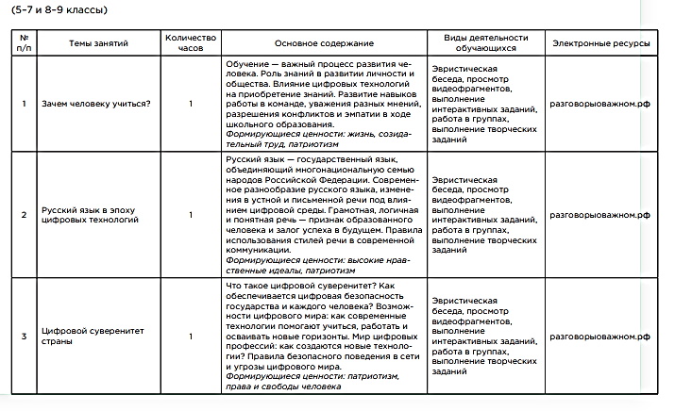
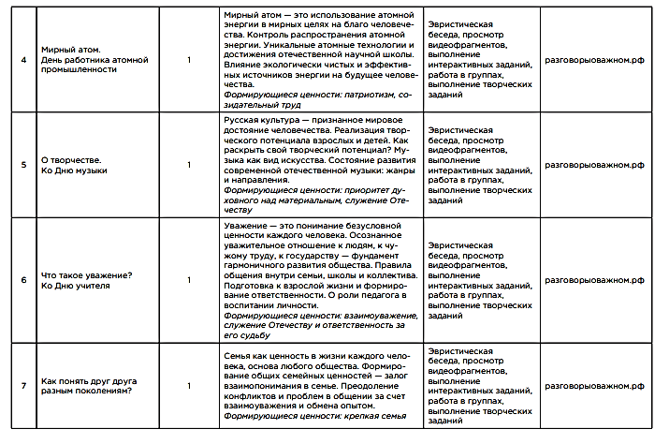
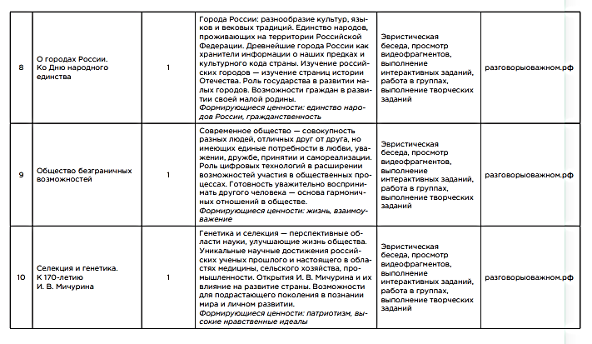
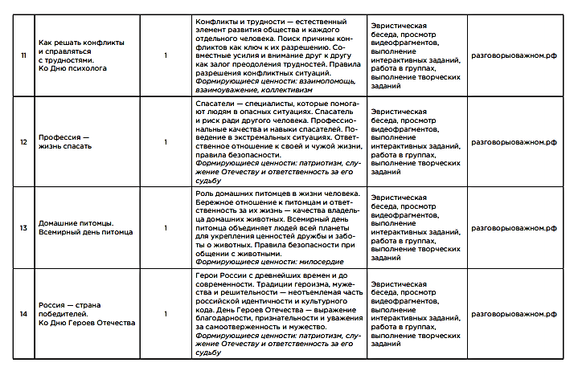
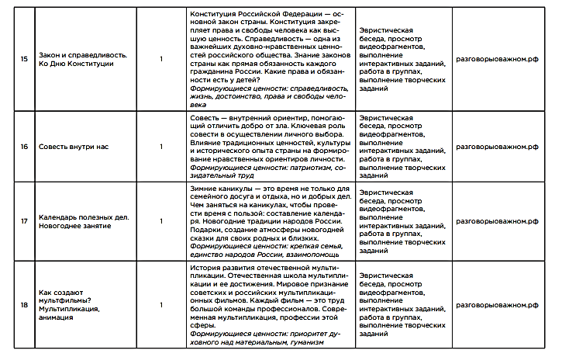
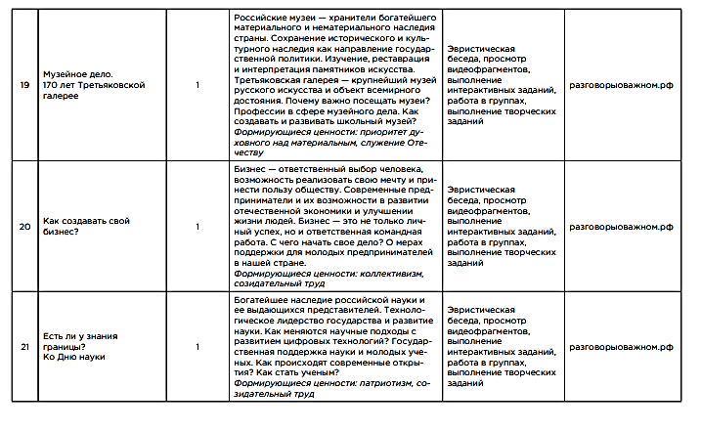
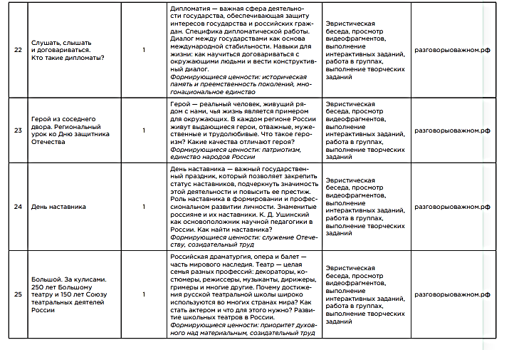
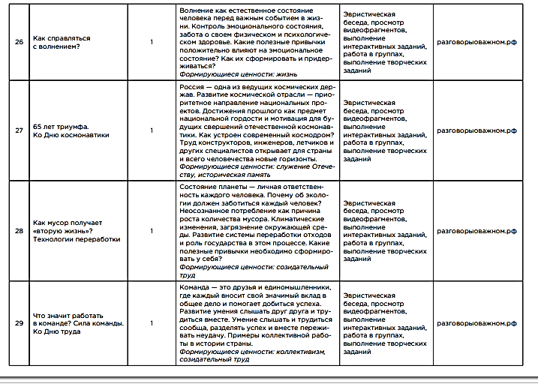
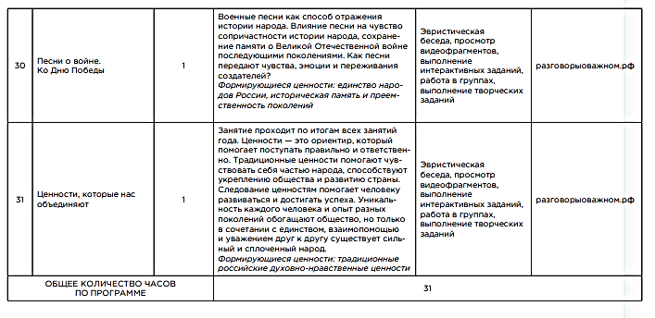
Программа курса внеурочной деятельности «Россия – мои горизонты»,

Цель Курса: формирование готовности к профессиональному самоопределению обучающихся 6 – 11 классов общеобразовательных организаций через знакомство с востребованными профессиями и достижениями России в различных отраслях экономики, разнообразием образовательных возможностей для осознанного формирования индивидуального профессионально-образовательного маршрута с учетом интересов, склонностей и способностей.
Задачи:
‒ содействие формированию готовности к профессиональному самоопределению обучающихся общеобразовательных организаций; ‒ формирование рекомендаций для обучающихся по построению индивидуального профессионально-образовательного маршрута в зависимости от интересов, способностей, доступных им возможностей;
‒ информирование обучающихся о специфике рынка труда и системе профессионального и высшего образования (включая знакомство с перспективными и востребованными профессиями, секторами экономики и видами экономической деятельности);
‒ формирование у обучающихся навыков и умений конструирования индивидуального образовательно-профессионального маршрута и его адаптация с учетом возможностей среды;
‒ формирование ценностного отношения к труду как основному способу достижения жизненного благополучия, залогу его успешного профессионального самоопределения и ощущения уверенности в завтрашнем дне.

Место и роль курса внеурочной деятельности «Россия – мои горизонты» в плане внеурочной деятельности Настоящая Программа является частью образовательных программ основного общего образования (6 – 9 класс) и среднего общего образования (10-11 класс). Курс разработан с учетом преемственности профориентационных задач среднего общего и основного общего образования. Темы отраслевых и практико-ориентированных занятий настоящей Программы преимущественно связаны с основными отраслями производственной и непроизводственной сфер экономической деятельности Российской Федерации и разнообразием профессий, представленных в них. Содержание занятий знакомит обучающихся с достижениями сфер экономической деятельности России. Кроме того, занятия направлены на формирование ценностных ориентиров, значимых для успешной профессиональной деятельности любого человека (ценность труда, ценность непрерывного образования, научного познания, самообразования и других). Профориентационные занятия в рамках настоящей Программы включают описание диагностик и их интерпретацию, а также рефлексивные занятия и занятие, посвященное взаимодействию с родителями.

Планируемые результаты освоения курса внеурочной деятельности «Россия – мои горизонты»
Личностные результаты Для ФГОС ООО: Личностные результаты достигаются единством учебной и воспитательной деятельности, в соответствии с традиционными российскими духовнонравственными ценностями, принятыми в обществе правилами и нормами поведения и способствуют процессам самопознания, самовоспитания и саморазвития, формирования внутренней позиции личности. Достижение результатов обеспечивает: освоение обучающимися социального опыта, основных социальных ролей, соответствующих ведущей деятельности возраста, форм социальной жизни в группах и сообществах, включая семью, группы, сформированные по профессиональной деятельности, а также в рамках социального взаимодействия с людьми из другой культурной среды; способность действовать в условиях неопределенности, повышать уровень своей компетентности через практическую деятельность, в том числе умение учиться у других людей, осознавать в совместной деятельности новые знания, навыки и компетенции из опыта других.
В сфере гражданского воспитания:
‒ готовность к выполнению обязанностей гражданина и реализации своих прав, уважение прав, свобод и законных интересов других людей;
‒ готовность к разнообразной совместной деятельности, стремление к взаимопониманию и взаимопомощи; ‒ активное участие в жизни семьи, организации, местного сообщества, родного края, страны;
‒ неприятие любых форм экстремизма, дискриминации;
‒ понимание роли различных социальных институтов в жизни человека;
‒ представление об основных правах, свободах и обязанностях гражданина, социальных нормах и правилах межличностных отношений в поликультурном и многоконфессиональном обществе;
‒ представление о способах противодействия коррупции;
‒ готовность к участию в гуманитарной деятельности (волонтерство, помощь людям, нуждающимся в ней).
В сфере патриотического воспитания:
‒ осознание российской гражданской идентичности в поликультурном и многоконфессиональном обществе, проявление интереса к познанию родного языка, истории, культуры Российской Федерации, своего края, народов России;
‒ ценностное отношение к достижениям своей Родины
– России и родного субъекта Российской Федерации, к науке, искусству, спорту, технологиям, боевым подвигам и трудовым достижениям народа;
‒ уважение к символам России, государственным праздникам, историческому и природному наследию и памятникам, традициям разных народов, проживающих в родной стране.
В сфере духовно-нравственного воспитания:
‒ ориентация на моральные ценности и нормы в ситуациях нравственного выбора;
‒ готовность оценивать свое поведение и поступки, поведение и поступки других людей с позиции нравственных и правовых норм с учетом осознания последствий поступков;
‒ активное неприятие асоциальных поступков, свобода и ответственность личности в условиях индивидуального и общественного пространства.
В сфере эстетического воспитания:
‒ осознание важности художественной культуры как средства коммуникации и самовыражения для представителей многих профессий;
‒ стремление к творческому самовыражению в любой профессии;
‒ стремление создавать вокруг себя эстетически привлекательную среду вне зависимости от сферы профессиональной деятельности;
‒ восприимчивость к разным видам искусства, традициям и творчеству своего и других народов, понимание эмоционального воздействия искусства, осознание важности художественной культуры как средства коммуникации и самовыражения;
‒ понимание ценности отечественного и мирового искусства, роли этнических культурных традиций и народного творчества;
‒ стремление к самовыражению в разных видах искусства.
В сфере физического воспитания, формирования культуры здоровья и эмоционального благополучия:
‒ осознание ценности жизни;
‒ осознание необходимости соблюдения правил безопасности в любой профессии;
‒ ответственное отношение к своему здоровью и установка на здоровый образ жизни;
‒ способность адаптироваться к стрессовым ситуациям, вызванным необходимостью профессионального самоопределения, осмысляя собственный опыт и выстраивая дальнейшие цели, связанные с будущей профессиональной жизнью;
‒ осознание последствий и неприятие вредных привычек (употребление алкоголя, наркотиков, курение) и иных форм вреда для физического и психического здоровья; ‒ соблюдение правил безопасности, в том числе навыков безопасного поведения в интернет-среде;
‒ умение осознавать эмоциональное состояние себя и других, умение управлять собственным эмоциональным состоянием;
‒ сформированность навыка рефлексии, признание своего права на ошибку и такого же права другого человека.
В сфере трудового воспитания:
‒ осознание важности трудолюбия, обучения труду, накопления навыков трудовой деятельности на протяжении жизни для успешной профессиональной самореализации в российском обществе;
‒ установка на активное участие в решении практических задач (в рамках семьи, образовательной организации, города, края) технологической и социальной сферы деятельности, способность инициировать, планировать и самостоятельно выполнять такого рода деятельность;
‒ интерес к практическому изучению профессий и труда различного рода, в том числе на основе применения изучаемого предметного знания; ‒ осознание важности обучения на протяжении всей жизни для успешной профессиональной деятельности и развитие необходимых умений для этого;
‒ готовность адаптироваться в профессиональной среде; ‒ уважение к труду и результатам трудовой деятельности;
‒ осознанный выбор и построение индивидуальной траектории образования и жизненных планов с учетом личных и общественных интересов и потребностей.
В сфере экологического воспитания:
‒ ориентация на применение знаний из социальных и естественных наук для решения задач в области окружающей среды, планирования поступков и оценки их возможных последствий для окружающей среды;
‒ осознание потенциального ущерба природе, который сопровождает ту или иную профессиональную деятельность, и необходимости минимизации этого ущерба;
‒ активное неприятие действий, приносящих вред окружающей среде; ‒ осознание своей роли как ответственного гражданина и потребителя в условиях взаимосвязи природной, технологической и социальной сред:
‒ готовность к участию в практической деятельности экологической направленности.
В сфере понимания ценности научного познания:
‒ овладение языковой и читательской культурой как средством познания мира;
‒ овладение основными навыками проектной и исследовательской деятельности в процессе изучения мира профессий, установка на осмысление собственного опыта, наблюдений, поступков и стремление совершенствовать пути достижения цели индивидуального и коллективного благополучия.
‒ ориентация в деятельности на современную систему научных представлений об основных закономерностях развития человека, природы и общества, взаимосвязях человека с природной и социальной средой.

Метапредметные результаты Для ФГОС ООО: Универсальные учебные действия (далее – УУД) позволяют формировать целостную научную картину мира и способы деятельности, обеспечивающие возможность применения результатов обучения и воспитания в учебной, познавательной и социальной практике.
Познавательные УУД:
1) базовые логические действия:
‒ выявлять и характеризовать существенные признаки объектов (явлений);
‒ устанавливать существенный признак классификации, основания для обобщения и сравнения, критерии проводимого анализа;
‒ с учетом предложенной задачи выявлять закономерности и противоречия в рассматриваемых фактах, данных и наблюдениях;
‒ предлагать критерии для выявления закономерностей и противоречий;
‒ выявлять дефициты информации, данных, необходимых для решения поставленной задачи;
‒ выявлять причинно-следственные связи при изучении явлений и процессов;
‒ делать выводы с использованием дедуктивных и индуктивных умозаключений, умозаключений по аналогии, формулировать гипотезы о взаимосвязях;
‒ самостоятельно выбирать способ решения учебной задачи (сравнивать несколько вариантов решения, выбирать наиболее подходящий с учетом самостоятельно выделенных критериев);
2) базовые исследовательские действия:
‒ использовать вопросы как исследовательский инструмент познания;
‒ формулировать вопросы, фиксирующие разрыв между реальным и желательным состоянием ситуации, объекта, самостоятельно устанавливать искомое и данное;
‒ формировать гипотезу об истинности собственных суждений и суждений других, аргументировать свою позицию, мнение;
‒ проводить по самостоятельно составленному плану опыт, несложный эксперимент, небольшое исследование по установлению особенностей объекта изучения, причинно-следственных связей и зависимостей объектов между собой;
‒ оценивать на применимость и достоверность информации, полученной в ходе исследования (эксперимента);
‒ самостоятельно формулировать обобщения и выводы по результатам проведенного наблюдения, опыта, исследования, владеть инструментами оценки достоверности полученных выводов и обобщений;
‒ прогнозировать возможное дальнейшее развитие процессов, событий и их последствия в аналогичных или сходных ситуациях, выдвигать предположения об их развитии в новых условиях и контекстах;
3) работа с информацией:
‒ применять различные методы, инструменты и запросы при поиске и отборе информации или данных из источников с учетом предложенной учебной задачи и заданных критериев;
‒ выбирать, анализировать, систематизировать и интерпретировать информацию различных видов и форм представления;
‒ находить сходные аргументы (подтверждающие или опровергающие одну и ту же идею, версию) в различных информационных источниках;
‒ самостоятельно выбирать оптимальную форму предоставления информации и иллюстрировать решаемые задачи несложными схемами, диаграммами, иной графикой и их комбинациями;
‒ оценивать надежность информации по критериям, предложенным педагогическим работником или сформулированным самостоятельно;
‒ эффективно запоминать и систематизировать информацию.
Коммуникативные УУД: Овладение системой универсальных учебных коммуникативных действий обеспечивает сформированность социальных навыков и эмоционального интеллекта обучающихся.
- общение:
− воспринимать и формулировать суждения, выражать эмоции в соответствии с целями и условиями общения;
− выражать себя (свою точку зрения) в устных и письменных текстах;
− распознавать невербальные средства общения, понимать значение социальных знаков, знать и распознавать предпосылки конфликтных ситуаций и смягчать конфликты, вести переговоры;
− понимать намерения других, проявлять уважительное отношение к собеседнику и в корректной форме формулировать свои возражения;
− в ходе диалога и (или) дискуссии задавать вопросы по существу обсуждаемой темы и высказывать идеи, нацеленные на решение задачи и поддержание благожелательности общения;
− сопоставлять свои суждения с суждениями других участников диалога, обнаруживать различие и сходство позиций;
− публично представлять результаты выполненного опыта (эксперимента, исследования, проекта);
− самостоятельно выбирать формат выступления с учетом задач презентации и особенностей аудитории и в соответствии с ним составлять устные и письменные тексты с использованием иллюстративных материалов;
- совместная деятельность:
− понимать и использовать преимущества командной и индивидуальной работы при решении конкретной проблемы, обосновывать необходимость применения групповых форм взаимодействия при решении поставленной задачи;
− принимать цель совместной деятельности, коллективно строить действия по ее достижению: распределять роли, договариваться, обсуждать процесс и результат совместной работы;
− уметь обобщать мнения нескольких людей, проявлять готовность руководить, выполнять поручения, подчиняться;
− планировать организацию совместной работы, определять свою роль (с учетом предпочтений и возможностей всех участников взаимодействия), распределять задачи между членами команды, участвовать в групповых формах работы (обсуждения, обмен мнениями, «мозговые штурмы» и иные);
− выполнять свою часть работы, достигать качественного результата по своему направлению и координировать свои действия с другими членами команды;
− оценивать качество своего вклада в общий продукт по критериям, самостоятельно сформулированным участниками взаимодействия;
− сравнивать результаты с исходной задачей и вклад каждого члена команды в достижение результатов, разделять сферу ответственности и проявлять готовность к предоставлению отчета перед группой.
Регулятивные УУД: Овладение системой универсальных учебных регулятивных действий обеспечивает формирование смысловых установок личности (внутренняя позиция личности) и жизненных навыков личности (управления собой, самодисциплины, устойчивого поведения).
- самоорганизация:
‒ выявлять проблемы для решения в жизненных и учебных ситуациях;
‒ ориентироваться в различных подходах принятия решений (индивидуальное, принятие решения в группе, принятие решений группой);
‒ самостоятельно составлять алгоритм решения задачи (или его часть), выбирать способ решения учебной задачи с учетом имеющихся ресурсов и собственных возможностей, аргументировать предлагаемые варианты решений;
‒ составлять план действий (план реализации намеченного алгоритма решения), корректировать предложенный алгоритм с учетом получения новых знаний об изучаемом объекте;
‒ делать выбор и брать ответственность за решение;
- самоконтроль:
‒ владеть способами самоконтроля, самомотивации и рефлексии;
‒ давать адекватную оценку ситуации и предлагать план ее изменения;
‒ учитывать контекст и предвидеть трудности, которые могут возникнуть при решении учебной задачи, адаптировать решение к меняющимся обстоятельствам;
‒ объяснять причины достижения (не достижения) результатов деятельности, давать оценку приобретенному опыту, уметь находить позитивное в произошедшей ситуации;
‒ вносить коррективы в деятельность на основе новых обстоятельств, изменившихся ситуаций, установленных ошибок, возникших трудностей;
‒ оценивать соответствие результата цели и условиям;
- эмоциональный интеллект:
‒ различать, называть и управлять собственными эмоциями и эмоциями других;
‒ выявлять и анализировать причины эмоций;
‒ ставить себя на место другого человека, понимать мотивы и намерения другого;
‒ регулировать способ выражения эмоций;
- принятие себя и других:
‒ осознанно относиться к другому человеку, его мнению;
‒ признавать свое право на ошибку и такое же право другого;
‒ принимать себя и других, не осуждая;
‒ открытость себе и другим;
‒ осознавать невозможность контролировать все вокруг.

Содержание курса внеурочной деятельности «Россия – мои горизонты»
Тема 1. Установочное занятие «Россия - мои горизонты» (1 час) Россия – страна безграничных возможностей и профессионального развития. Познавательные цифры и факты о развитии и достижениях. Разделение труда как условие его эффективности. Разнообразие отраслей, сфер профессиональной деятельности, профессий. Цели и возможности курса «Россия – мои горизонты», виды занятий, основные образовательные формы, правила взаимодействия. Портал «Билет в будущее» https://bvbinfo.ru/ . Единая модель профориентации.
Тема 2. Тематическое профориентационное занятие «Открой свое будущее» (1 час) 6 кл. Базовые компоненты, которые необходимо учитывать при выборе профессии: «Хочу» – ваши интересы; «Могу» – ваши способности; «Буду» – востребованность на рынке труда в будущем, перспективы профессионального развития. 7 кл. Выбор дополнительного образования. Кто в этом может помочь, в чем роль самого ученика. Как могут быть связаны учебные предметы и дополнительное образование с дальнейшим выбором профессионального пути. Палитра возможностей дополнительного образования. 8 кл. Соотнесение личных качеств и интересов с направлениями профессиональной деятельности. Метапредметные умения (компетенции) и навыки, значимость предметных знаний – фундамента профессионального развития. Профильное обучение. 9 кл. Преимущества обучения в организациях профессионального образования и высшего образования. Возможные профессиональные направления для учащихся. Как стать специалистом того или иного направления. Как работает система получения профессионального образования. Разнообразие образовательнопрофессиональных маршрутов.
Тема 3. Тематическое профориентационное занятие «Познаю себя» (1 час) Особенности диагностик на портале «Билет в будущее» https://bvbinfo.ru/ . Значение профориентационных диагностик. Диагностический цикл. Алгоритм и сроки прохождения диагностик. Анонсирование диагностик «Мои интересы» (6, 8 классы) и «Мой профиль» (7, 9 классы). Профессиональные склонности и профильность обучения. Роль профессиональных интересов в выборе профессиональной деятельности и профильности общего обучения, дополнительного образования. Персонализация образования. Способы самодиагностики профессиональных интересов, индивидуальные различия и выбор профессии. Повышение мотивации к самопознанию, профессиональному самоопределению.
Тема 4. Россия индустриальная: атомные технологии (1 час) Занятие посвящено юбилейной дате – 80 лет атомной промышленности России (26 сентября). Знакомство обучающихся с ролью атомной промышленности в экономике страны. Достижения России в сфере атомной промышленности, актуальные задачи и перспективы развития отрасли. Крупнейший работодатель – государственная корпорация «Росатом»: географическая представленность, перспективная потребность в кадрах. Основные профессии и содержание профессиональной деятельности. Варианты образования. 6-7 кл. Общая характеристика атомной отрасли. Ее значимость в экономике страны, достижения в атомной отрасли и перспективы развития, основные профессии, представленные в отрасли. Знания, необходимые в работе профессионалов данной сферы. Интересы, помогающие стать успешными профессионалами-атомщиками. Учебные предметы и дополнительное образование, помогающие в будущем развиваться в атомной отрасли. 8-9 кл. Содержание деятельности профессий атомной отрасли, необходимые профессионально важные качества, особенности профессиональной подготовки. Возможности общего, среднего профессионального и высшего образования в подготовке специалистов для отрасли: профильное обучение, направления подготовки в профессиональных образовательных организациях.
Тема 5. Россия индустриальная: космическая отрасль (1 час) Занятие посвящено 68-ой годовщине запуска «Спутник-1» – первого в мире искусственного спутника Земли, запущенного на орбиту 4 октября 1957 года. Спутникостроение как отрасль деятельности, связанная с проектированием, изготовлением, запуском и эксплуатацией спутников. Использование информации, полученной спутниками. 6-7 кл. Общая характеристика и история спутникостроения. Значимость отрасли и сопряженных с ней направлений в экономике страны, достижения и перспективы развития, сферы применения спутниковых данных. Основные профессии, представленные в отрасли спутникостроения и применения спутниковых данных. Знания, необходимые для работы в данной сфере. Интересы, учебные предметы и дополнительное образование, содействующие развитию в инженерном направлении. 8-9 кл. Общая характеристика и история отрасли спутникостроения. Ее значимость в экономике страны. Содержание деятельности профессий в области спутникостроения и применения спутниковых данных, необходимые профессионально важные качества, особенности обучения и профессиональнообразовательных маршрутов. Образовательные возможности: профильное обучение, профессиональное и высшее образование.
Тема 6. Россия аграрная: продовольственная безопасность (1 час) Занятие приурочено ко Дню работника сельского хозяйства и перерабатывающей промышленности, международной выставке «Золотая осень» (12 октября). Рассматривается роль сельского хозяйства в обеспечении продовольственной безопасности страны, обзор подотраслей сельского хозяйства, разнообразие профессий и образовательных возможностей. Наукоемкость и технологичность современного агропромышленного комплекса. Открытие диагностики «Мои способности. Естественно-научные способности» в личном кабинете обучающегося на портале «Билет в будущее». 6-7 кл. Значимость подотраслей аграрной отрасли в экономике страны, основные профессии, представленные в агропромышленный комплекс (далее –АПК). Знания, необходимые при работе в АПК. Интересы, учебные предметы и дополнительное образование, помогающие в будущем развиваться в профессиях аграрной отрасли. 8-9 кл. Содержание деятельности профессий, представленных в АПК, необходимые профессионально важные качества, особенности профессиональной подготовки. Образовательные возможности: профильное обучение, профессиональное и высшее образование.
Тема 7. Россия комфортная: энергетика (1 час) Знакомство обучающихся с ролью топливно-энергетического комплекса в экономике нашей страны. Достижения России в энергетической сфере, актуальные задачи и перспективы развития. Работодатели, перспективная потребность в кадрах. Основные профессии и содержание профессиональной деятельности. Варианты профессионального образования. 6-7 кл. Значимость отрасли в экономике страны, основные профессии, представленные в ней. Знания, интересы, учебные предметы и дополнительное образование, помогающие в будущем развиваться в сфере энергетики. 8-9 кл. Содержание деятельности профессий, представленных в отрасли, необходимые профессионально важные качества, особенности профессиональной подготовки. Возможности общего, среднего профессионального и высшего образования в подготовке специалистов: профильное обучение, направления подготовки в профессиональных образовательных организациях. Тема 8. Практико-ориентированное занятие (1 час) Занятие направлено на углубление представлений о профессиях в изученных областях. Педагогу предлагается выбор в тематике занятия. Обучающиеся получают задания от специалиста (в видеоролике или в формате презентации, в зависимости от технических возможностей образовательной организации) и, благодаря их выполнению, уточняют свои гипотезы о предмете профессиональной деятельности, условиях работы, личных качествах, целях и ценностях профессионалов в профессии, их компетенциях, особенностях образования. Рассматриваются такие направления, как космическая отрасль (спутникостроение и работа с данными дистанционного зондирования Земли), агропромышленная отрасль и пищевая промышленность, как часть обрабатывающей индустриальной среды.
Тема 9. Россия индустриальная: добыча, переработка, тяжелая промышленность (1 час) Знакомство обучающихся с ролью отрасли добычи переработки в экономике страны. Роль тяжелой промышленности в обеспечении работы отрасли. Достижения России, актуальные задачи и перспективы развития отрасли. Крупнейшие работодатели, перспективная потребность в кадрах. Основные профессии и содержание профессиональной деятельности. Варианты профессиональнообразовательных маршрутов. Открытие диагностики «Мои способности. Технические способности» в личном кабинете обучающегося на портале «Билет в будущее». 6-7 кл. Общая характеристика отраслей: добыча и переработка. Значимость отрасли в экономике страны, основные профессии, представленные в отрасли. Знания, необходимые в работе профессионалов отрасли. Интересы, учебные предметы и дополнительное образование, помогающие в будущем развиваться в отрасли добычи и переработки. 8-9 кл. Содержание деятельности профессий, представленных в отрасли, необходимые профессионально важные качества, особенности профессиональной подготовки. Возможности общего, среднего профессионального и высшего образования в подготовке специалистов: профильное обучение, направления подготовки в профессиональных образовательных организациях.
Тема 10. Россия индустриальная: машиностроение и судостроение (занятие к 500-летию Северного морского пути) (1 час) Знакомство обучающихся с историей и ролью Северного морского пути и роли машиностроения и судостроения в его развитии. Достижения России в области судостроения и машиностроения, актуальные задачи и перспективы развития. Работодатели, перспективная потребность в кадрах. Основные профессии и содержание профессиональной деятельности. Варианты профессиональнообразовательных маршрутов. 6-7 кл. Общая характеристика судостроительной и машиностроительной отраслей, как части индустриальной среды (тяжелой промышленности). Значимость для экономики страны, основные профессии, представленные в судостроении и машиностроении. Знания, необходимые в работе профессионалов отрасли. Интересы, учебные предметы и дополнительное образование, помогающие в будущем развиваться в судостроении и машиностроении. 8-9 кл. Общая характеристика судостроительной отрасли. Содержание профессиональной деятельности, представленной в отрасли, необходимые профессионально важные качества, особенности профессиональной подготовки. Возможности общего, среднего профессионального и высшего образования в подготовке специалистов: профильное обучение, направления подготовки в профессиональных образовательных организациях.
Тема 11. Россия индустриальная: легкая промышленность (1 час) Знакомство обучающихся с ролью легкой промышленности в экономике страны. Достижения России в отрасли, актуальные задачи и перспективы развития. Работодатели, их географическая представленность, перспективная потребность в кадрах. Основные профессии и содержание профессиональной деятельности. Варианты профессионального образования. 6-7 кл. Общая характеристика отрасли: легкая промышленность. Значимость отрасли в экономике страны, основные профессии, представленные в отраслях. Знания, необходимые в работе профессионалов отрасли. Интересы, учебные предметы и дополнительное образование, помогающие в будущем развиваться в легкой промышленности. 8-9 кл. Содержание деятельности профессий, представленных в отрасли, необходимые профессионально важные качества, особенности профессиональной подготовки. Возможности общего, среднего профессионального и высшего образования в подготовке специалистов: профильное обучение, направления подготовки в профессиональных образовательных организациях.
Тема 12. Россия умная: математика в действии (1 час) Знакомство обучающихся с ролью математики в профессиональной деятельности различных отраслей в экономике нашей страны. Достижения России в отрасли прикладной и фундаментальной математики, актуальные задачи и перспективы развития. Примеры сфер деятельности, использующих математический аппарат. 6-7 кл. Общая характеристика математики как науки. Значимость математики для науки, профессиональной деятельности в различных сферах экономической деятельности, примеры профессий, использующих математический аппарат. Знания, необходимые в работе профессионалов, использующих математический аппарат для решения профессиональных задач. Интересы, учебные предметы и дополнительное образование, помогающие в будущем развиваться в сфере прикладной и фундаментальной математики. 8-9 кл. Содержание деятельности профессий, использующих успехи математики, необходимые профессионально важные качества, особенности профессиональной подготовки. Возможности общего, среднего профессионального и высшего образования в подготовке специалистов в области математики. Возможности общего, среднего профессионального и высшего образования в подготовке специалистов: профильное обучение.
Тема 13. Россия безопасная: национальная безопасность (1 час) Знакомство обучающихся со сферами профессиональной деятельности в области вооруженных сил и гражданской обороны. Система гражданской обороны России. Актуальные задачи и перспективы развития сферы профессиональной деятельности. Государство как работодатель, перспективная потребность в кадрах. Основные профессии и содержание профессиональной деятельности. Варианты профессионально-образовательного маршрута. 6-7 кл. Общая характеристика отраслей: вооруженные силы и гражданская оборона. Значимость в экономике и обеспечении безопасности страны, основные профессии, представленные в сферах деятельности. Знания, необходимые профессионалам отрасли. Интересы и привычки, помогающие стать успешными профессионалами. Учебные предметы и дополнительное образование. 8-9 кл. Содержание деятельности профессий, представленных в сферах деятельности, необходимые профессионально важные качества, особенности профессиональной подготовки. Возможности общего, среднего профессионального и высшего образования в подготовке специалистов: профильное обучение, направления подготовки в профессиональных образовательных организациях.
Тема 14. Россия цифровая: IT – компании и отечественный финтех (1 час) Определение лидерства отечественных технологических компаний в контексте цифровизации гражданских сервисов, формирование передового опыта развития технологической комфортной среды. Обзор первенства России в финтех отрасли. Определение перспектив развития. Возможности образования, в том числе программа «Код в будущее». Обзор компаний, понятие и примеры успешных стартапов. Открытие диагностики «Мои способности. Аналитические способности» в личном кабинете обучающегося на портале «Билет в будущее». 6-7 кл. Значимость направления и IT-технологий в экономике страны, основные профессии. Знания, интересы, учебные предметы и дополнительное образование, помогающие в будущем развиваться в IT- направлении. 8-9 кл. Содержание деятельности профессий, представленных в направлении, необходимые профессионально важные качества, особенности профессиональной подготовки. Возможности общего, среднего профессионального и высшего образования в подготовке специалистов: профильное обучение, направления подготовки в профессиональных образовательных организациях.
Тема 15. Россия индустриальная: пищевая промышленность и общественное питание (1 час) Знакомство обучающихся с ролью пищевой промышленностью как частью АПК (индустриальная среда). Актуальные задачи и перспективы развития. Особенности сферы деятельности, перспективная потребность в кадрах, работодатели. Основные профессии и содержание профессиональной деятельности. Варианты профессионального и высшего образования. 6-7 кл. Общая характеристика отрасли. Основные профессии, представленные в отрасли. Знания, необходимые в работе профессионалов отрасли. Интересы, привычки, учебные предметы и дополнительное образование, помогающие в будущем развиваться в рассматриваемых отраслях. 8-9 кл. Содержание профессиональной деятельности, представленной в пищевой промышленности, необходимые профессионально важные качества, особенности профессиональной подготовки. Возможности общего, среднего профессионального и высшего образования в подготовке специалистов: профильное обучение, профессиональное образование.
Тема 16. Практико-ориентированное занятие (1 час) Занятие направлено на углубление представлений о профессиях в изученных областях. Педагогу предлагается выбор в тематике занятия. Обучающиеся получают задания от специалиста (в видеоролике или в формате презентации, в зависимости от технических возможностей образовательной организации) и, благодаря их выполнению, уточняют свои гипотезы о предмете профессиональной деятельности, условиях работы, личных качествах, целях и ценностях профессионалов в профессии, их компетенциях, особенностях образования. Рассматриваются профессии тем с № 9 по №15.
Тема 17. Профориентационное тематическое занятие «Мое будущее» (1 час) Групповой разбор и интерпретация профориентационных диагностик первого полугодия. Комплексный учет факторов при выборе профессии и образования. Навык обращения с результатами диагностики, соотнесение рекомендаций с собственными представлениями. Навык планирования образовательнопрофессионального маршрута с учетом рекомендаций разного рода. Принцип вероятностного прогноза.
Тема 18. Профориентационное занятие (1 час) Анонс возможности самостоятельного участия в диагностике личностных особенностей и готовности к профессиональному самоопределению «Мои качества» (6, 8 классы) и «Мои ориентиры» (7, 9 классы). «Мои качества»: Личностные особенности и выбор профессии. Повышение мотивации к самопознанию, пониманию своих преимуществ и дефицитов в рамках отдельных профессиональных обязанностей. «Мои ориентиры»: Составляющие готовности к профессиональному самоопределению. Определение уровня готовности обучающегося к профессиональному выбору, понимание сильных сторон и дефицитов для его совершения. Индивидуальное планирование для повышения уровня готовности к профессиональному самоопределению.
Тема 19. Россия деловая: предпринимательство и бизнес (1 час) Знакомство обучающихся с ролью предпринимательства в экономике нашей страны. Достижения в предпринимательстве на основе успешных примеров, актуальные задачи и перспективы развития. Основные направления предпринимательской деятельности. Варианты профессионального образования. Открытие диагностики «Мои способности. Вербальные способности» в личном кабинете обучающегося на портале «Билет в будущее». 6-7 кл. Общая характеристика предпринимательской деятельности. Значимость предпринимательства в экономике страны, основные виды предпринимательства. Необходимые знания и навыки. Учебные предметы и дополнительное образование важные для сферы предпринимательства. 8-9 кл. Содержание деятельности профессий, представленных в отраслях, необходимые профессионально важные качества, особенности профессиональной подготовки. Возможности общего, среднего профессионального и высшего образования для подготовки к предпринимательской деятельности: профильное обучение, направления подготовки в профессиональных образовательных организациях.
Тема 20. Россия умная: наука и технологии (1 час) Занятие посвящено Дню Российской науки – 8 февраля. Знакомство обучающихся с ролью науки и образования в экономике страны. Достижения России в отраслях науки и образования, актуальные задачи и перспективы развития. Работодатели, их географическая представленность, перспективная потребность в кадрах. Основные профессии и содержание профессиональной деятельности. Знакомство со Всероссийским обществом изобретателей и рационализаторов (ВОИР) – общественной организацией, деятельность которой направлена на развитие потенциала российского изобретательства, помощь по внедрению новых технологий и разработок, защиту интересов и прав изобретателей и рационализаторов в России и за рубежом, а также популяризацию изобретательской деятельности. Варианты профессионального образования. Открытие диагностики «Мои способности. Социальный интеллект» в личном кабинете обучающегося на портале «Билет в будущее». Инициативы Десятилетия науки и технологий в России. 6-7 кл. Общая характеристика науки и образования как сферы занятости. Значимость науки в экономике страны, основные профессии, наукоемкие технологии, роль фундаментальных исследований. Знания, интересы, привычки, роль олимпиадного движения, помогающие стать успешными учеными. Учебные предметы и дополнительное образование, помогающие в будущем развиваться в науке и образовании. 8-9 кл. Содержание деятельности профессий, представленных в отраслях, необходимые профессионально важные качества, особенности профессиональной подготовки. Знакомство со Всероссийским обществом изобретателей и рационализаторов и возможностями, которые предоставляет данная общественная организация. Возможности общего, среднего профессионального и высшего образования в подготовке специалистов: профильное обучение, направления подготовки в профессиональных образовательных организациях.
Тема 21. Россия гостеприимная: сервис и туризм (1 час) Занятие посвящено знакомству обучающихся с профессиями в сфере туризма и гостеприимства и вариантами профессионально-образовательных маршрутов. 6-7 кл. Общая характеристика сферы деятельности в области туризма и гостеприимства. Значимость в экономике страны, достижения и перспективы развития внутреннего и международного туризма, основные профессии, представленные в сфере деятельности. Знания, необходимые в работе профессионалов отрасли. Интересы, привычки, направления дополнительного образования, помогающие стать успешными профессионалами. 8-9 кл. Содержание деятельности профессий, представленных в сфере, необходимые профессионально важные качества, особенности профессиональной подготовки. Возможности общего, среднего профессионального, высшего образования и профессионального обучения в подготовке специалистов. Дополнительное образование, направления подготовки в профессиональных образовательных организациях и вузах.
Тема 22. Россия безопасная. Защитники Отечества (1 ч.) Занятие посвящено Дню Героев Отечества (9 декабря) и роли Вооруженных сил Российской Федерации в обеспечении национальной безопасности. В рамках занятия рассматривается структура и современные достижения Вооруженных сил Российской Федерации, включая передовые технологии в армии, флоте и других силовых ведомствах. В ходе занятия особое внимание уделяется новым высокотехнологичным военным специальностям, которые определяют облик армии и силовых ведомств будущего.
Тема 23. Россия комфортная: транспорт (1 час) Знакомство обучающихся с ролью комфортной среды в экономике нашей страны. Достижения России в отраслях комфортной среды, актуальные задачи и перспективы развития. Крупнейшие работодатели в транспортной сфере, их географическая представленность, перспективная потребность в кадрах. Основные профессии и содержание профессиональной деятельности. Варианты профессионального образования. 6-7 кл. Общая характеристика отрасли. Значимость транспортной сферы для экономики страны, основные профессии, представленные в ней. Знания, необходимые в работе профессионалов отрасли. Интересы, привычки, учебные предметы и дополнительное образование, помогающие в будущем развиваться в отрасли. 8-9 кл. Содержание деятельности профессий, представленных в транспортной отрасли, необходимые профессионально важные качества, особенности профессиональной подготовки. Возможности общего, среднего профессионального образования в подготовке специалистов: профильное обучение, направления подготовки в профессиональных образовательных организациях.
Тема 24. Россия на связи: интернет и телекоммуникация (1 час) Знакомство обучающихся с ролью систем связи и телекоммуникаций для экономики страны. Достижения России в сфере обеспечения связи и телекоммуникаций, актуальные задачи и перспективы развития. Работодатели, перспективная потребность в кадрах. Основные профессии и содержание профессиональной деятельности. Варианты профессионального образования. 6-7 кл. Общая характеристика профессиональной деятельности в области обеспечения связи и телекоммуникаций. Знания, необходимые при работе в сфере обеспечения связи. Интересы, привычки, учебные предметы и дополнительное образование, помогающие в будущем развиваться в области обеспечения связи и телекоммуникациях. 8-9 кл. Содержание деятельности профессий, представленных в сфере деятельности, необходимые профессионально важные качества, особенности профессиональной подготовки и профессионально-образовательного маршрута. Возможности общего, среднего профессионального и высшего образования в подготовке специалистов: профильное обучение, направления подготовки в профессиональных образовательных организациях.
Тема 25. Практико-ориентированное занятие (1 час) Занятие направлено на углубление представлений о профессиях в изученных сферах профессиональной деятельности и отраслей. Педагогу предлагается выбор в тематике занятия. Обучающиеся получают задания от специалиста (в видеоролике или в формате презентации, в зависимости от технических возможностей образовательной организации) и, благодаря их выполнению, уточняют свои гипотезы о предмете профессиональной деятельности, условиях работы, личных качествах, целях и ценностях профессионалов в профессии, их компетенциях, особенностях образования. На материале профессий тем с №20 по №24 .
Тема 26. Проектное занятие: поговори с родителями (1 час) Занятие посвящено теме «Поговори с родителями» и предполагает знакомство с особенностями проведения тематической беседы с родителями (значимыми взрослыми). В зависимости от возраста обучающиеся готовят список вопросов для беседы и знакомятся с правилами и особенностями проведения интервью на тему профессионального самоопределения. Материалы занятия могут быть использованы обучающимися в самостоятельной деятельности.
Тема 27. Россия здоровая: медицина и фармацевтика в России (1 час) Знакомство обучающихся с ролью медицины и фармации в экономике нашей страны. Достижения России в этих отраслях, актуальные задачи и перспективы развития. Работодатели, их географическая представленность, перспективная потребность в кадрах. Основные профессии и содержание профессиональной деятельности. Варианты профессионального образования. Рассматриваются такие направления, как медицина и фармация. 6-7 кл. Общая характеристика отраслей: медицина и фармация. Значимость отраслей в экономике страны, основные профессии, представленные в отраслях. Знания, интересы, учебные предметы и дополнительное образование, помогающие в будущем развиваться в отраслях медицина и фармация. 8-9 кл. Содержание деятельности профессий, представленных в отраслях, необходимые профессионально важные качества, особенности профессиональной подготовки. Возможности общего, среднего профессионального и высшего образования в подготовке специалистов: профильное обучение, направления подготовки в профессиональных образовательных организациях. Тема 28. Россия индустриальная: космическая отрасль (1 час) Знакомство обучающихся с ролью космической отрасли в экономическом развитии и обеспечении безопасности страны. Достижения России в космической сфере, актуальные задачи и перспективы развития. Основные профессии и содержание профессиональной деятельности в космической отрасли. 6-7 кл. Общая характеристика космической отрасли. Значимость космических технологий для развития экономики России, основные профессии. Знания, необходимые для профессионалов отрасли. Учебные предметы и дополнительное образование, помогающие в будущем развиваться в космической отрасли 8-9 кл. Содержание деятельности профессий, представленных в отраслях, необходимые профессионально важные качества, особенности профессиональной подготовки. Возможности общего, среднего профессионального и высшего образования в подготовке специалистов: профильное обучение, направления подготовки в профессиональных образовательных организациях.
Тема 29. Россия творческая: культура и искусство (1 час) Знакомство обучающихся с ролью креативной индустрии и сферой промышленного дизайна в экономике страны. Промышленный дизайн – сфера на стыке искусства и инженерных технологий и один из факторов обеспечения эффективности и удобства. Цель промышленного дизайна. Достижения России, актуальные задачи и перспективы развития сферы культуры, искусства и промышленного дизайна. Основные профессии и содержание профессиональной деятельности. Варианты профессионального образования. Открытие диагностики «Мои способности. Креативный интеллект» в личном кабинете обучающегося на портале «Билет в будущее». 6-7 кл. Общая характеристика креативной индустрии. Значимость промышленного дизайна и креативных индустрий для различных сфер производства и услуг. Знания, навыки и умения, необходимые для работы профессионалов отрасли. Интересы, привычки, хобби, помогающие стать успешными профессионалами. Учебные предметы и дополнительное образование, помогающие в будущем развиваться в изучаемых отраслях. 8-9 кл. Содержание деятельности профессий, представленных в секторе экономики, необходимые профессионально важные качества, особенности профессиональной подготовки. Возможности общего, среднего профессионального и высшего образования в подготовке специалистов: профильное обучение, направления подготовки в профессиональных образовательных организациях.
Тема 30. Практико-ориентированное занятие (1 час) Занятие направлено на углубление и расширения представлений о профессиях в изученных областях. Педагогу предлагается выбор тематики занятия. Обучающиеся получают задания от специалиста (в видеоролике или в формате презентации, в зависимости от технических возможностей образовательной организации) и, благодаря их выполнению, уточняют свои гипотезы о предмете профессиональной деятельности, условиях работы, личных качествах, целях и ценностях профессионалов в профессии, их компетенциях, особенностях образования. На материале профессий (на выбор): культура и искусство; промышленный дизайн; космическая отрасль
Тема 31. Россия комфортная. Строительство и города будущего (1 час) Занятие проходит накануне 1 мая – Праздника Весны и Труда, который традиционно связан с популяризацией строительных профессий. Знакомство обучающихся с ролью строительства и жилищно-коммунального хозяйства (обслуживание зданий). Достижения России в строительстве, актуальные задачи и перспективы развития. Крупнейшие работодатели, перспективная потребность в кадрах. Основные профессии и содержание профессиональной деятельности. Варианты профессионального образования. Всероссийское голосование за выбор объектов благоустройства. 6-7 кл. Общая характеристика отраслей: строительство и эксплуатация и обслуживание зданий. Значимость отраслей в экономике страны, основные профессии, представленные в отраслях. Знания, необходимые в работе профессионалов отрасли. Интересы, привычки, учебные предметы и дополнительное образование, помогающие в будущем развиваться в отраслях строительства и архитектуры. 8-9 кл. Содержание деятельности профессий, представленных в отраслях, необходимые профессионально важные качества, особенности профессиональной подготовки. Возможности общего, среднего профессионального и высшего образования в подготовке специалистов: профильное обучение, направления подготовки в профессиональных образовательных организациях. Тема 32. Россия безопасная: военно-промышленный комплекс (ВПК) (1 час) Знакомство обучающихся с ролью военно-промышленного комплекса в обеспечении безопасности Российской Федерации. Достижения России в развитии ВПК, актуальные задачи и перспективы профессионального развития. Перспективная потребность в кадрах. Основные профессии и содержание профессиональной деятельности. Варианты профессионально-образовательных маршрутов. 6-7 кл. Общая характеристика военно-промышленного комплекса как сферы занятости. Значимость отрасли в обеспечении безопасности России, основные профессии. Знания, необходимые в работе в сфере ВПК. Интересы, привычки, помогающие стать успешными профессионалами. Учебные предметы и дополнительное образование, помогающие в будущем развиваться в направлениях ВПК. 8-9 кл. Содержание деятельности профессий, представленных в ВПК, необходимые профессионально важные качества, особенности профессиональной подготовки. Возможности общего, среднего профессионального и высшего образования в подготовке специалистов: профильное обучение, направления профессионального образования.
Тема 33. Практико-ориентированное занятие (1 час) Занятие направлено на углубление представлений о профессиях в изученных областях. Педагогу предлагается выбор в тематике занятия. Обучающиеся получают задания от специалиста (в видеоролике или в формате презентации, в зависимости от технических возможностей образовательной организации) и, благодаря их выполнению, уточняют свои гипотезы о предмете профессиональной деятельности, условиях работы, личных качествах, целях и ценностях профессионалов в профессии, их компетенциях, особенностях образования. На материале профессий тем № 31 и № 32 (на выбор).
Тема 34. Рефлексивное занятие (1 час) Итоги изучения курса за год. Что было самым важным и впечатляющим. Какой профессионально-образовательный маршрут был проделан обучающимся за учебный год (в урочной и внеурочной деятельности, в каких мероприятиях профессионального выбора участвовали, успехи в дополнительном образовании и так далее). Самооценка результатов. Оценка курса обучающимися, их предложения.

Тематическое планирование

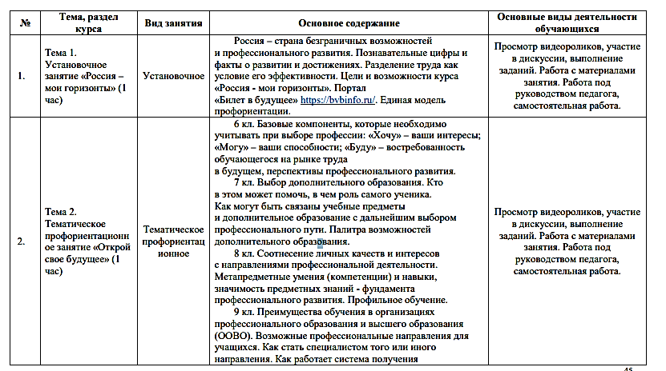

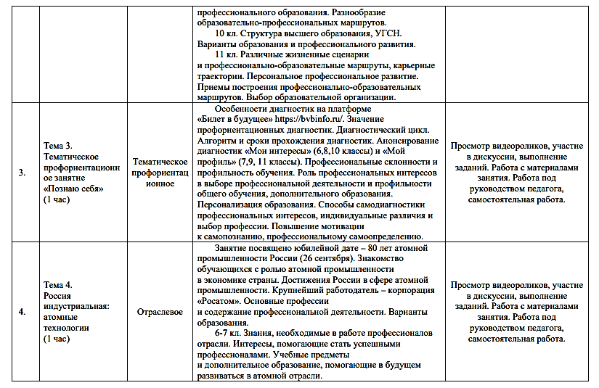

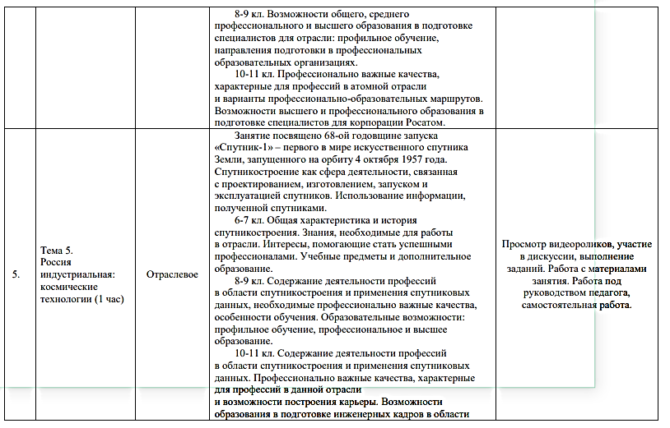

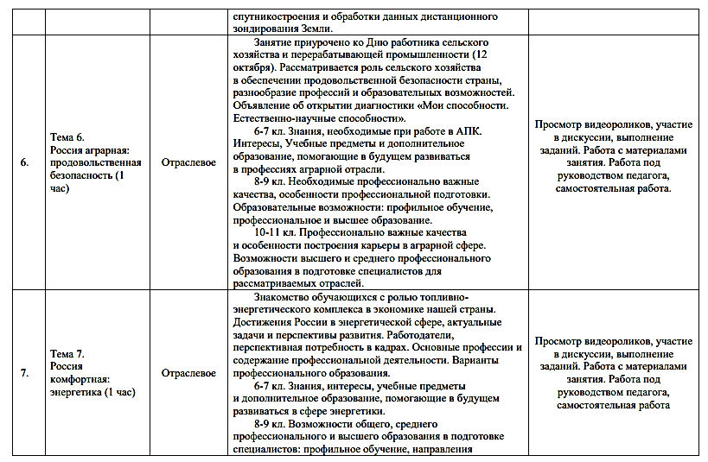

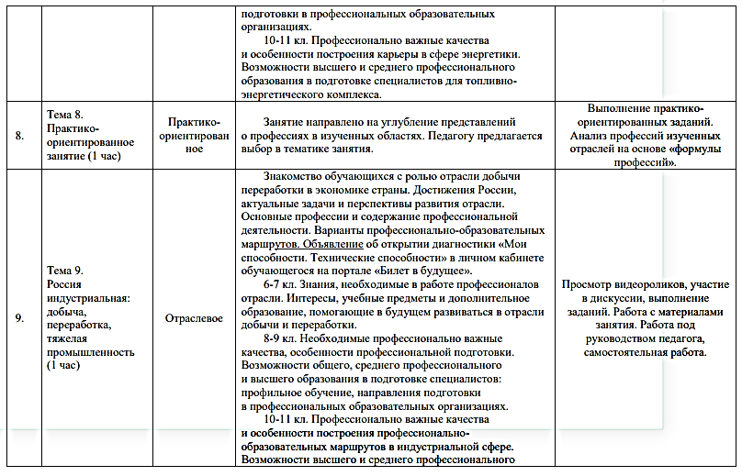

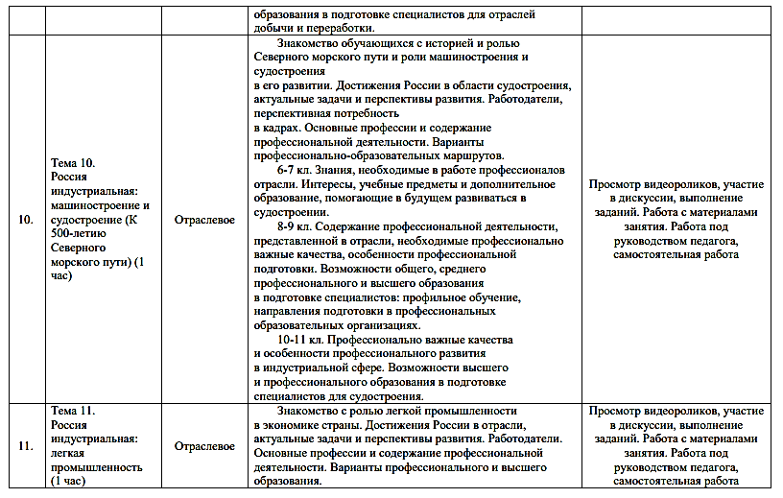

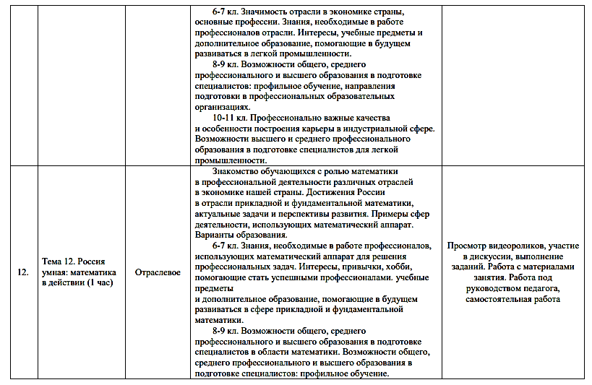

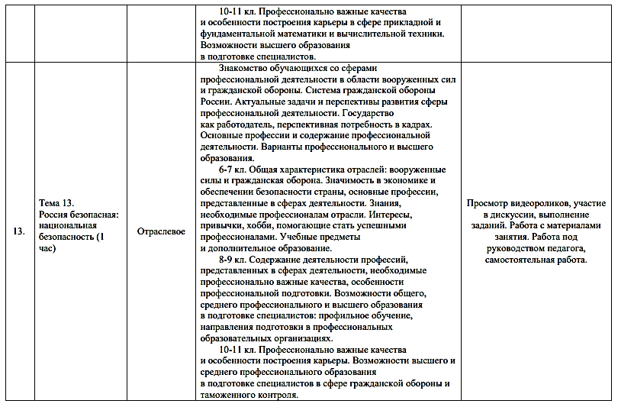

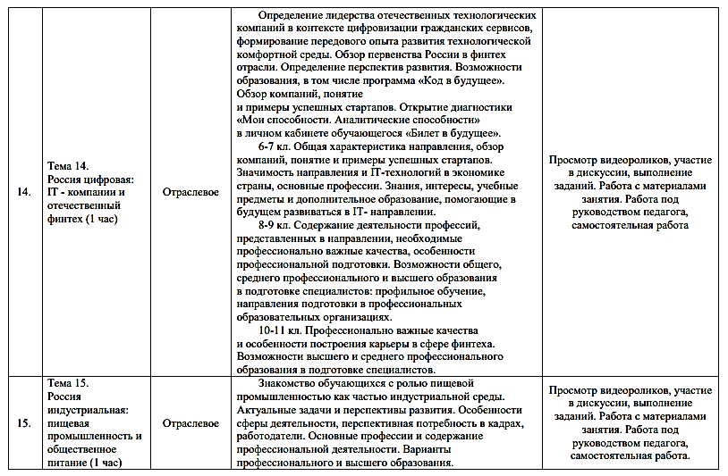

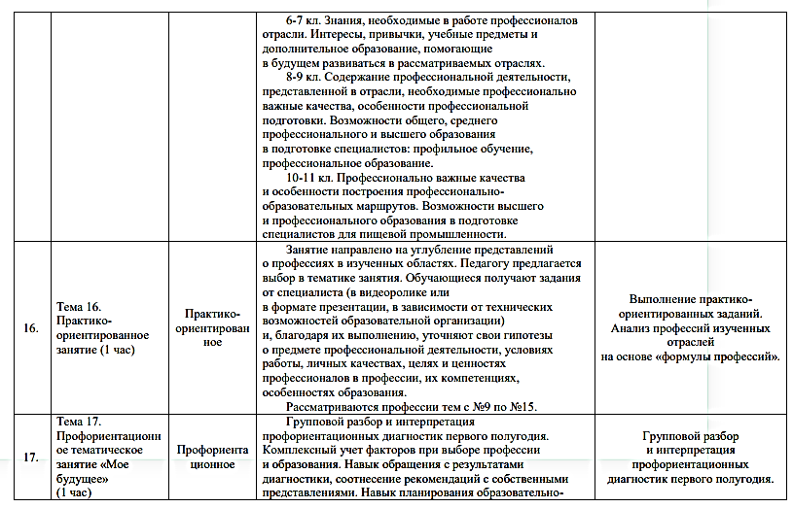

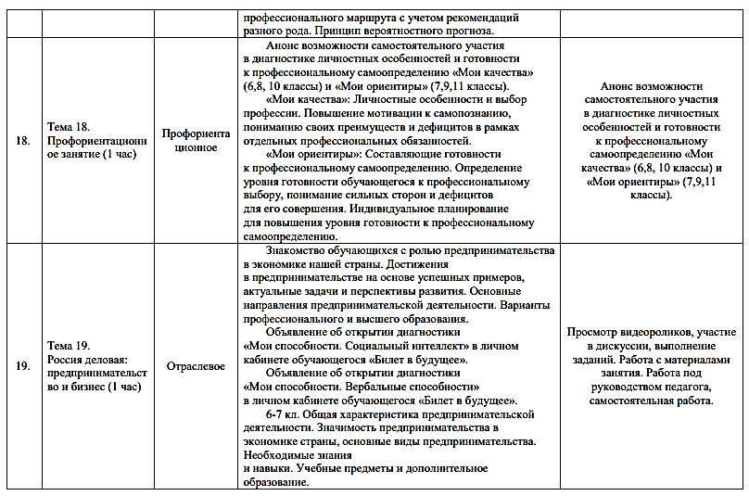

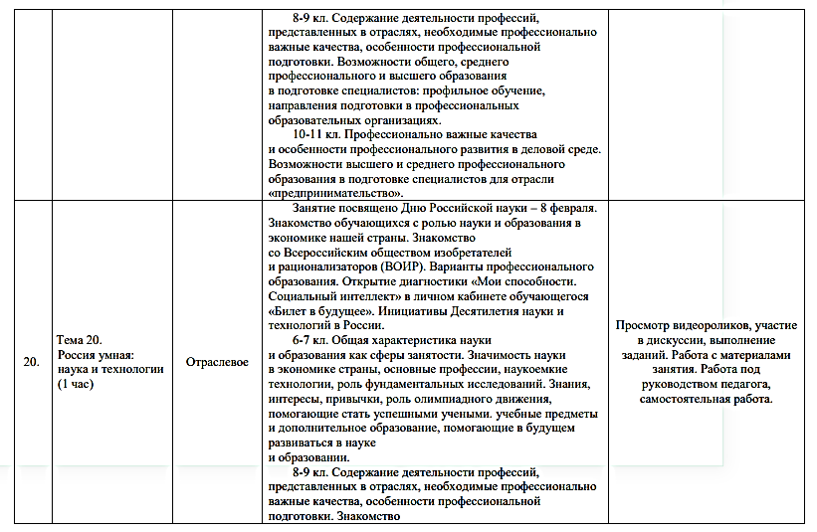

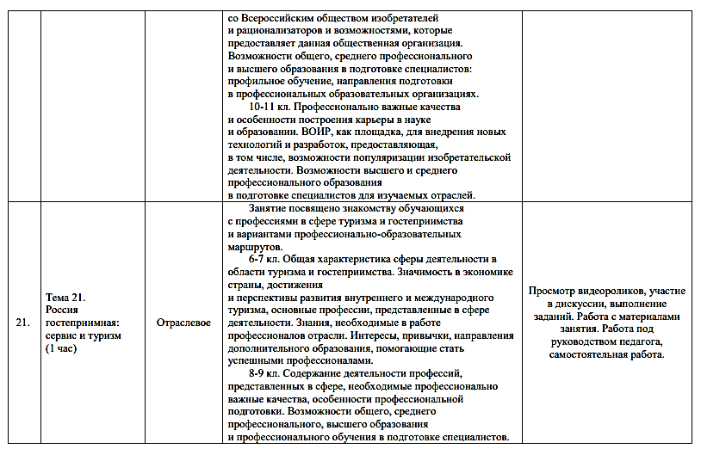

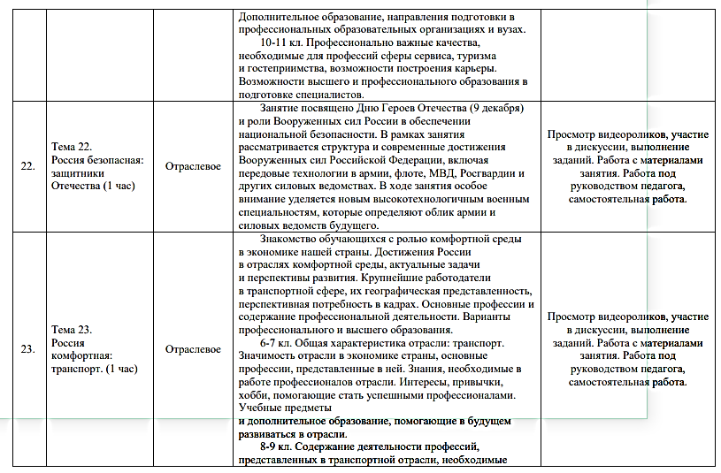

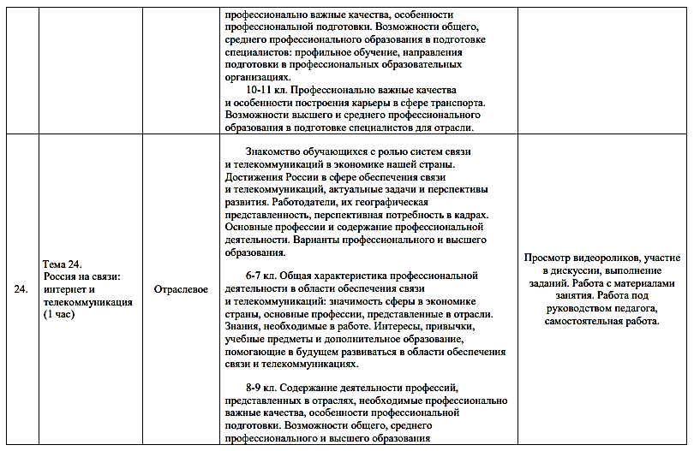

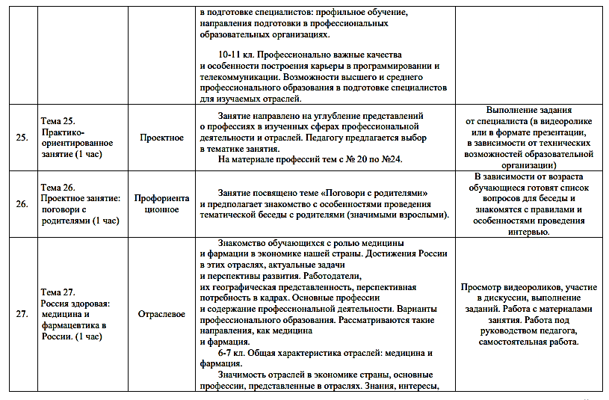

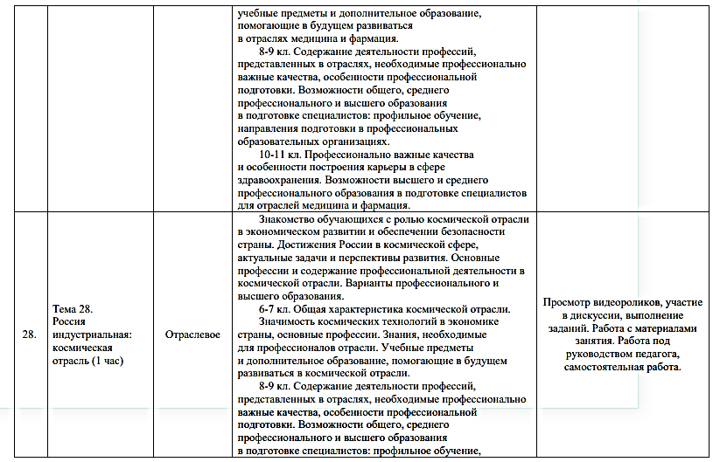

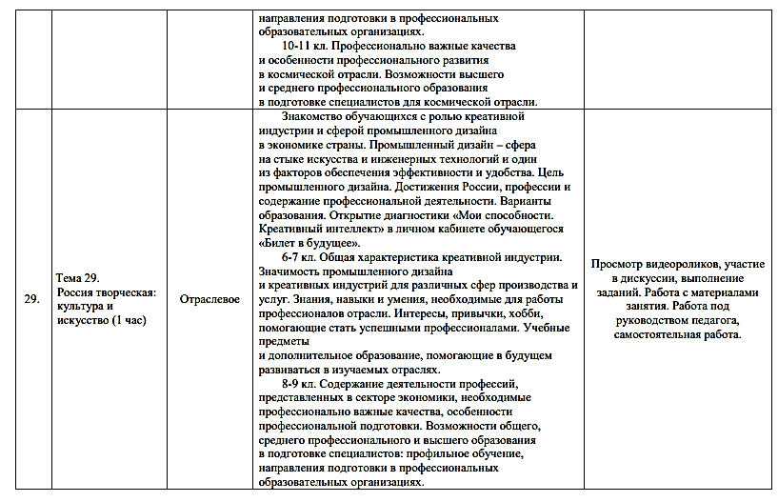

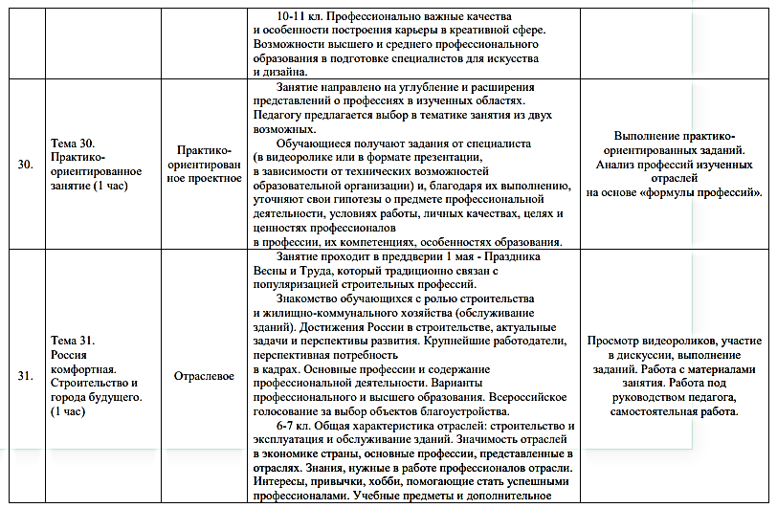

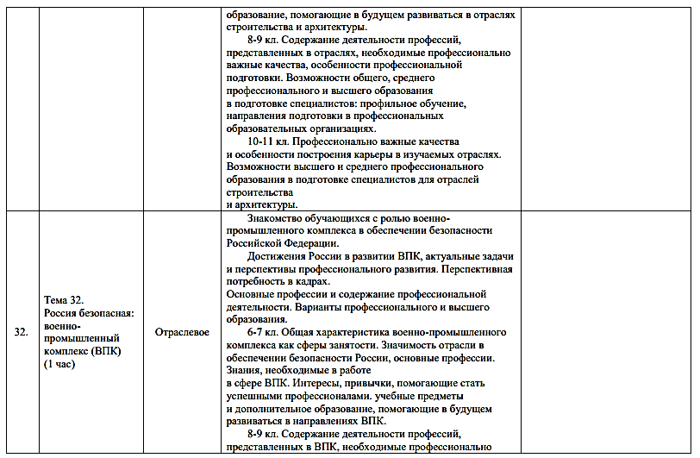

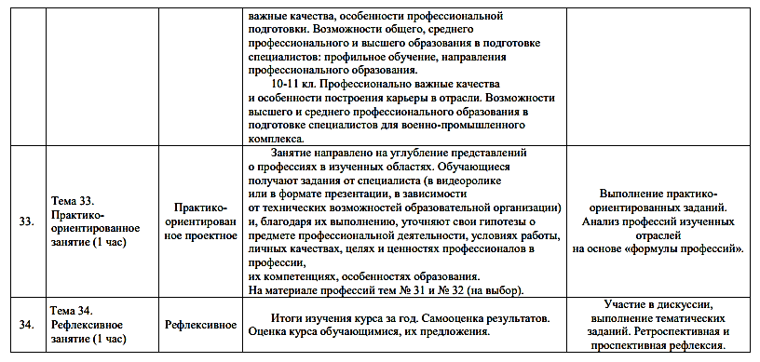

Общее количество часов внеурочной деятельности для 5,6,7,8,9 классов в 2025/2026 учебном году

Направления |  | Количество часов в неделю/ год |  |  |  |  | Всего часов
 |  | 5кл | 6кл | 7кл | 8кл | 9кл | Всего часов
Информационно-просветительские занятия патриотической, нравственной и экологической  направленности «Разговоры о важном» |  | 1/35 | 1/35 | 1/35 | 1/35 | 1/34 | 5/174
Занятия по формированию функциональной  грамотности «Учимся для жизни» |  | 1/35 | 1/35 | 1/35 | 1/35 | 1/34 | 5/174
Занятия, направленные на удовлетворение профориентационных интересов и потребностей  обучающихся «Россия – мои горизонты» |  | 1/35 | 1/35 | 1/35 | 1/35 | 1/34 | 5/174
Занятия, связанные с реализацией особых интеллектуальных и социокультурных  потребностей обучающихся | Духовно- нравственное | 3/105 | 3/105 | 3/105 | 3/105 | 3/102 | 15/314
 | Общекультурное
 | Социальное
Занятия, направленные на удовлетворение интересов и потребностей обучающихся в творческом и физическом развитии, помощь в  самореализации, раскрытии и развитии способностей и талантов | Спортивно-  оздоровительное | 2/70 | 2/70 | 2/70 | 2/70 | 2/68 | 10/699
Общеинтеллекту альное /
Общекультурное
Занятия, направленные на удовлетворение социальных интересов и потребностей обучающихся, на педагогическое сопровождение  деятельности социально ориентированных ученических сообществ, детских общественных объединений, органов ученического  самоуправления, на организацию совместно с обучающимися комплекса мероприятий  воспитательной направленности | Социальное /  Духовно- нравственное | 2/70 | 2/70 | 2/70 | 2/70 | 2/68 | 10/699
Общеинтеллекту альное /
Общекультурное
Итого |  | 10/350 | 10/350 | 10/350 | 10/350 | 10/340 | 50/1740

